目 录
第一章 软件的安装和软件主界面介绍 5
1.1 软件的运行环境 5
1.1.1 硬件环境 5
1.1.2 软件环境 5
1.2 软件安装与卸载 5
1.2.1软件安装 5
1.2.2 软件卸载 9
1.3 软件主界面介绍 11
1.3.1 主界面的构成 11
1.3.2 主界面菜单栏的介绍 12
1.3.3 主界面工具栏的介绍 13
第二章 软件功能介绍 16
2.1 清单计价软件-[新建向导] 16
2.1.1 新建向导 16
2.1.2 新建单位工程 17
2.1.3 新建项目管理 18
2.1.4 导入电子标书 19
2.1.5 打开已有工程 20
2.1.6导入ZBS、ZBS2、TBS、TBS2、BD、BD2数据 20
2.2 基本信息 21
2.2.1 招投标信息 21
2.2.2 总说明及填表须知 22
2.2.3 基本信息 23
2.3 分部分项 23
2.3.1 插入清单 23
2.3.2 清单描述 23
2.3.3 标准图集 26
2.3.4 工程量计算规则 30
2.3.5 插入定额子目 31
2.3.6 补充定额 31
2.3.7 定额子目换算 34
2.3.8 定额子目取费调整 37
2.4 高级功能工具栏 39
2.4.1 窗口隐藏/显示按纽—— 39
2.4.2 展开分部/清单/子目按纽—— 39
2.4.3 快速调价—— 39
2.4.4 增加费—— 40
2.4.5 超高降效—— 41
2.4.6 自动报价—— 43
2.4.7 添加模板到措施项目 44
2.4.8 措施项目模板到分部分项 45
2.4.9 设置直接输入条目 45
2.4.10 重排清单流水号 46
2.4.11 清单排序 46
2.4.12 分部整理 46
2.4.13 块操作 47
2.4.14 列显示/隐藏 48
2.4.15 清单编号及数目统计 48
2.5 措施项目 48
2.5.1界面介绍 48
2.5.2 清单设置栏 49
2.5.3 定额设置栏 49
2.5.4 措施项目清单报价方法 50
2.5.5 右键功能 50
10、模板→分部分项（Z） 52
2.6 其它项目 52
2.6.1 界面介绍 52
2.6.2 右键功能 53
2.7 工料机汇总 53
2.7.1 材机分类目录 54
2.7.2 自主报价材机 54
2.7.3 评标指定材料 55
2.7.4 甲招乙供材料 56
2.7.5 甲方指定价材料 56
2.7.6 分解配合比，分解机械台班 57
2.8 汇总分析 58
2.9 参数设置 58
2.9.1 子目取费 58
2.9.2 工程取费 59
2.9.3 子目增加费设置 60
2.10 数据维护 60
2.12 系统设置 63
2.12.1 工程量输入方式 64
2.12.2 电子标书保护设置 64
2.12.3 自动换算设置 65
2.12.4工程文件保存设置 65
2.12.5 清单工程量设置 65
2.13 导入/导出电子标书 65
2.13.1 导出电子标书 66
2.13.2导入电子标书 66
2.14 报表 66
2.14.1工具条 66
2.14.2 招标/投标报表 67
2.15 导入算量数据 68
2.16 导入EXCEL数据 68
2.17 恢复备份文件 69
2.18 项目管理 69
2.18.1 新建项目管理文件 70
2.18.2 项目结构 70
2.18.3 报表输出 70
第三章 软件一般操作流程 71
3.1 电子标书编制流程 71
3.1.1 电子标书概念 71
3.1.2 电子标书编制流程 71
3.2 招标文件编制流程 72
3.2.1 新建招标文件 72
3.2.2 输入工程基本信息 73
3.2.3 编制分部分项工程量清单 73
3.2.4 编制措施项目清单 73
3.2.5 其它项目编制 74
3.2.6 工料机汇总 74
3.2.7 汇总分析 74
3.2.8 打印报表 74
3.2.9 生成电子标书 74
3.3 投标文件/最高限价文件编制流程 75
3.3.1 导入招标电子标书 75
3.3.2 输入工程基本信息 75
3.3.3 参数设置 75
3.3.4 对分部分项工程量清单进行报价 75
3.3.5 对措施项目清单进行报价 76
3.3.6 对其他项目清单进行报价 76
3.3.7 材料分析与市场价格输入 77
3.3.8 调整报价 77
3.3.9 汇总分析 77
3.3.10 打印投标/最高限价文件 78
3.3.11项目管理 78

第一章 软件的安装和软件主界面介绍

1.1 软件的运行环境

1.1.1 硬件环境
- CPU主频PⅢ800以上（建议采用PⅣ以上）
- 内存空间128M以上（建议采用256M以上）
- 硬盘可用空间最低100M以上
- 显示器分辨率800×600真彩色或更高
- 打印机：各种24针、激光、喷墨打印机
- 网络版需NE2000兼容网卡（10M/100M自适应）
- 两键鼠标、倍速光驱、声卡等

1.1.2 软件环境
1、操作系统 Windows98/2000/xp(建议采用Windows2000/xp)
2、网络版要求局域网和远程网络，必须有“TCP/IP协议”支持进行通信

1.2 软件安装与卸载

1.2.1软件安装
在清单计价软件V5.1的光盘中双击安装图标，根据提示进行下一步操作，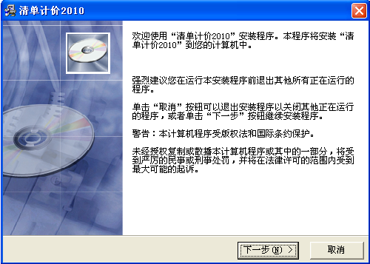
点击
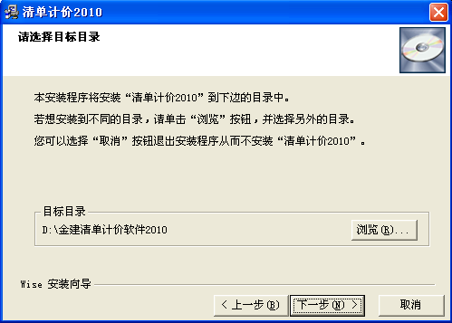
在此确定软件安装的目录，点击
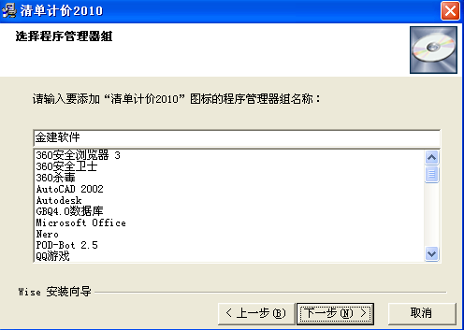

点击

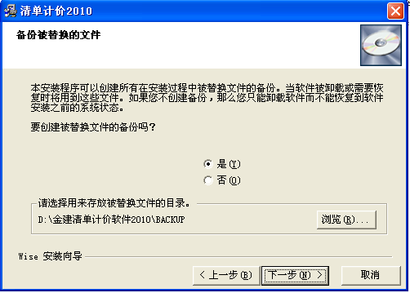

在此窗口选择存放被替换文件的目录，点击
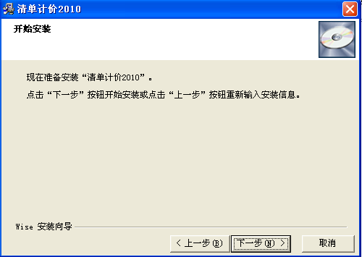
确认前面操作后，点击下一步开始软件的安装。
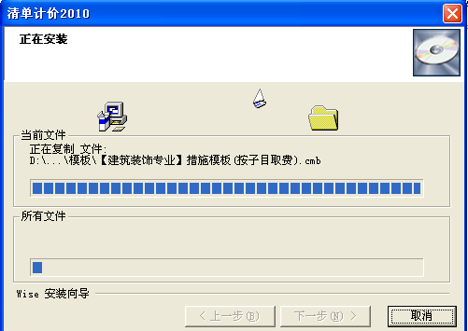
文件传输完毕后弹出如下界面
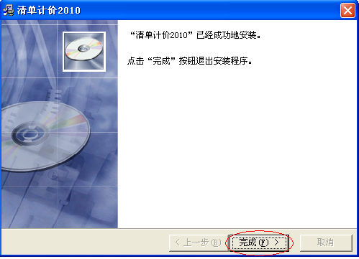
点击，完成软件的安装，此时桌面会出现图标。

1.2.2 软件卸载
在软件的安装目录里选择，
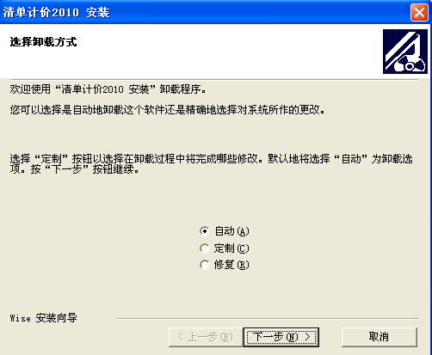
在此选择卸载方式，点击
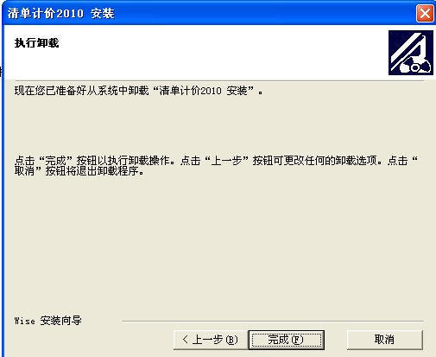
点击
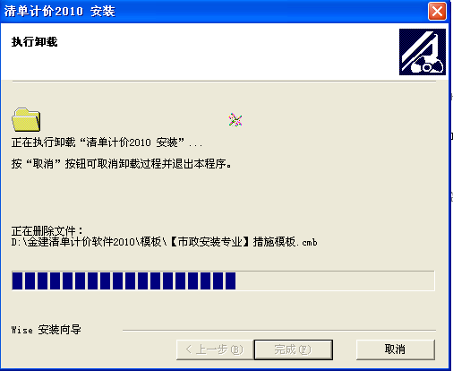
此时正在执行卸载，直至完成。

1.3 软件主界面介绍

1.3.1 主界面的构成
主界面的构成如下图1.1所示。
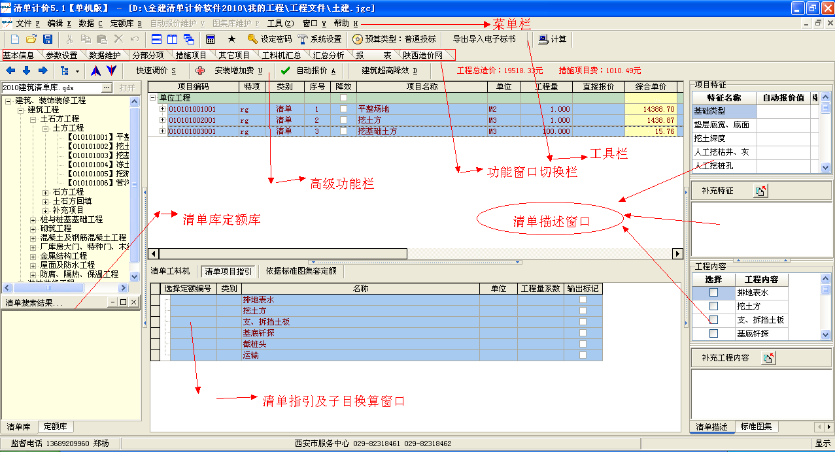
图1.1

1.3.2 主界面菜单栏的介绍
由文件、编辑、定额库、清单库、图集库、窗口和帮助组成。
1．文件
“文件”菜单中包含对文件操作的各项功能，见图1.2。
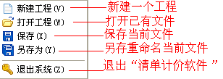
图1.2 文件主菜单
2. 编辑
“编辑”菜单中主要包括：剪切、复制、粘贴、删除等功能。
3、数据
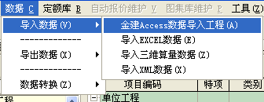

数据按钮下包括“导入数据”、“导出数据”、“数据转换”3个按钮。导入数据可以导入金建ACCESS数据、EXCEL数据、三维算量数据及XML数据。导出数据也可以在清单计价软件中导出这些数据。数据转换按钮是将别的软件中导出的ACCESS数据通过这个按钮转换成金建软件的ACCESS格式数据。

4. 窗口
窗口菜单主要包括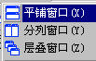几个功能。
：如果同时打开两个文件，两个文件的窗口上下显示。
：如果同时打开两个文件，两个文件的窗口左右显示。
：如果同时打开两个文件，两个文件的窗口从上到下错层显示。
5．帮助
帮助菜单中可以查找定额说明和软件说明。

1.3.3 主界面工具栏的介绍
主界面工具栏主要有如图1.3所示几项内容，现分别介绍如下：
图1.3
1．新建向导按纽——
点击此按纽弹出新建向导对话框，新建向导的使用方法见2.1 清单计价软件-[新建向导]。
2．打开文件按纽——
点击此按纽可以打开一个以前曾经保存过的文件。
3．保存按纽——
点击此按纽可以保存当前打开的文件。用户每点击此按纽一次系统便会自动生成一个备件文件，建议用户在使用过程中应该经常点击此按纽。
4．窗口工具条——
功能同菜单栏中的窗口。
5．计算器——
用户在使用软件过种中需要计算某些数据时可以点击按纽使用软件自带的计算器，如图1.4。
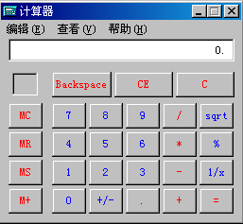
图1.4
9．特殊符号----
用户在使用软件过种中需要某些特殊符号时可以点击按纽使用特殊符号，如图1.5。
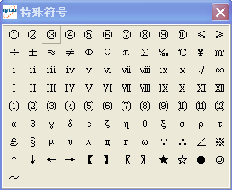
图1.5
10．设置工程文件密码——
主要用来给当前工程文件设定密码。设定了密码的工程文件在打开时需要输入密码，如果密码不对不能打开文件。
点击按纽，弹出设置工程文件密码对话框，如图1.6，输入密码点击确定即可。
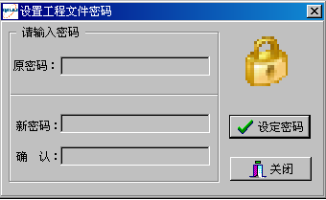
图1.6
9．系统系统设置——
点击按纽，弹出系统参数设置对话框如图1.7，可以对软件系统的一些功能进行设置。主要功能见2.12系统参数设置一节。
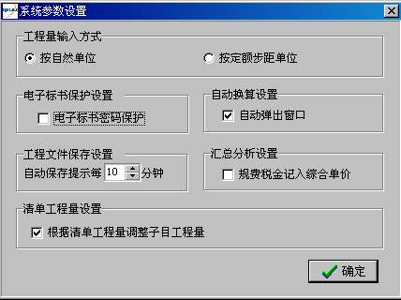
图1.7
11．文件类型切换——
主要有2种类型的文件：招标文件（清单）、投标文件或最高限价（市场价）。如果用户在工程文件编制过程中需要对文件类型进行切换，可以点击按纽。
12．导入/导出电子标书——
点击按纽可以导入甲方给的电子招标文件，也可以将做好的投标文件生成投标电子标书，具体操作见2.13 导入/导出电子标书一节。
13. 重算——
用户在文件编制过程中经常会修改一些数据，每次修改数据完毕以后可以点击按纽来重新计算得到更新以后的数据。

第二章 软件功能介绍

2.1 清单计价软件-[新建向导]
用鼠标左键双击金建清单计价软件桌面快捷图标，打开清单计价软件弹出新建向导对话框，如下图2.1所示：
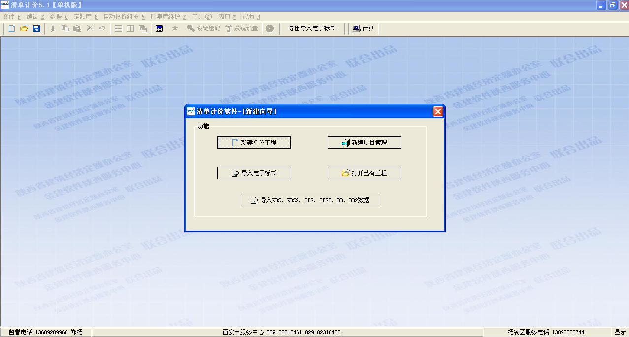
图2.1

2.1.1 新建向导
新建一个工程文件时，我们可以通过新建向导这个功能来指引我们对工程文件进行有效的设置。
1.新建单位工程：新建一个以前从未存在的工程文件。
2.新建项目管理：各专业预算文件编制完毕以后，在项目管理中将同一工程的各专业预算文件进行合并，形成工程的总造价。
3.导入电子标书：当招标方发给投标方的招标文件是电子版时，投标单位在组价前，应先用“导入电子标书”功能把电子版招标文件导入到软件中转化成投标电子标书，然后再对导入的工程量清单进行组价。
4.打开已有工程：打开以前保存过的工程文件。
5.导入ZBS、ZBS2、TBS、TBS2、BD、BD2数据：导入标准数据接口ZBS、ZBS2招标文件，TBS、TBS2投标文件，BD、BD2标底文件。

2.1.2 新建单位工程
在新建向导窗口，选择新建单位工程，弹出如下图2.2所示对话框。
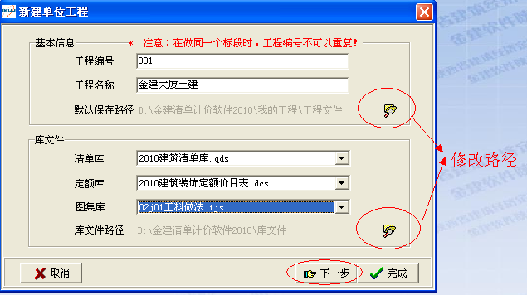
图2.2
1.工程编号：同一工程不同专业的工程文件的工程编号不能相同，防止合并成项目管理文件或电子评标过程中出现问题。
2.工程名称：此处填写的工程名称在预算报表打印时可以自动调用，因此要仔细填写工程名称。
3.保存路径：点击按纽，可以将工程文件存放在自己希望存放的位置且不影响文件的编辑和使用（如果不更改文件存放位置，软件默认将工程文件自动保存在软件自带的“我的工程”文件夹下），见图2.2
4.库文件：选择对应专业的清单库、定额库、图集库文件。库文件一般保存在系统默认的路径下，如果用户要调用自己保存过的库文件可点击选择清单库所在的位置，见图2.2。
库文件选择完毕以后，点击下一步出现如图2.3所示对话框：
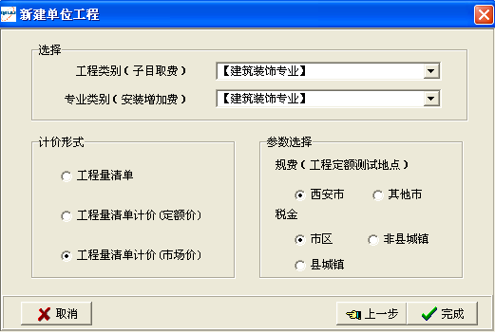
图2.3
5.工程类别（子目取费）：选择工程文件对应的专业。
※注：工程如果既包括土建部分又包括装饰部分，工程类别选择[建筑装饰专业]；单纯是土建则选择[一般土建工程]，单纯是装饰则选择[装饰装修专业]。
6.计价形式：
工程量清单（招标）：编制电子版的工程量清单时选用。
工程量清单计价（市场价）：编制最高限价及投标预算时选用。
※注：最高限价编制与投标编制在编制方法上基本相同。
7.参数选择：按工程所在地选择对应的规费和税金

2.1.3 新建项目管理
“项目管理”是将多个“工程预算文件”及“其他费用”进行组合，形成一个完整的工程造价文件。
1 . 新建项目管理
在新建向导中选择新建项目管理，填写项目工程代号，项目名称，编制单位工程，如下图2.4，
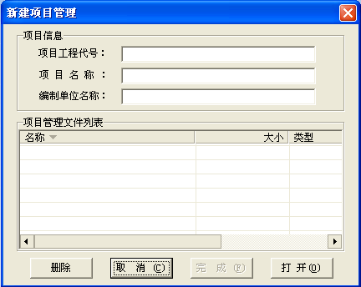
图2.4

点击完成进入项目管理。
项目管理窗口主要分为三大部分：项目结构、报表输出和基本信息，如图2.5。
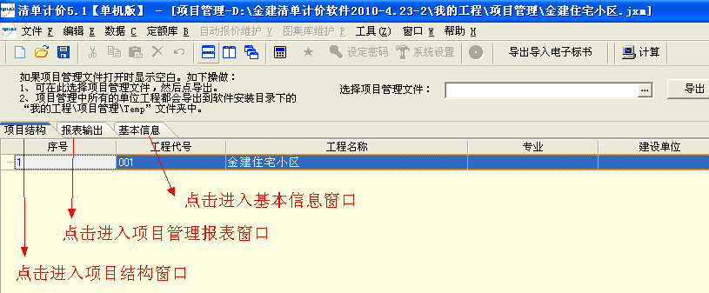
图2.5

2.1.4 导入电子标书
当招标方发给投标方的招标文件是电子版时，投标单位在组价前，应先用“导入电子标书”功能把电子版招标文件导入到软件中转化成投标电子标书，然后再对导入的工程量清单进行组价。
步骤如下：
第一步：在新建向导中选择“导入电子标书”，弹出如图2.6所示对话框。
第二步：点击选择电子招标文件存放的路径找到电子招标文件
第三步：选择需要生成的文件的类型，标底或投标。
第四步：点击“开始导入”按纽导入电子标书。
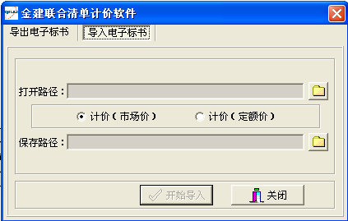
图2.6

2.1.5 打开已有工程
单击，弹出打开文件对话框，找到已经存在的需要打开的文件打开即可。

2.1.6导入ZBS、ZBS2、TBS、TBS2、BD、BD2数据
单击，导入标注数据接口ZBS、ZBS2招标文件，打开TBS、TBS2投标文件，BD、BD2标的文件。如图2.7：
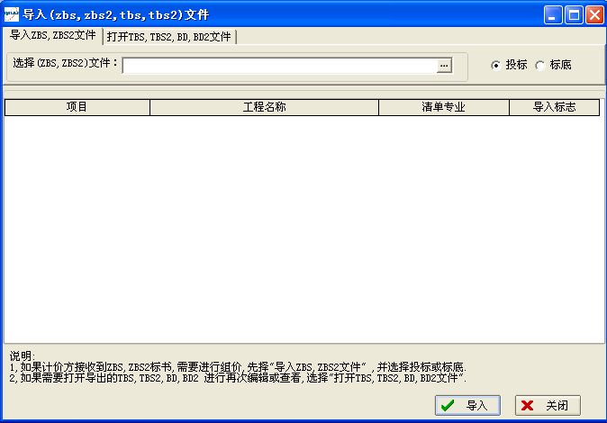

2.2 基本信息

2.2.1 招投标信息
- 公共信息：此信息为招标方和投标方都要填写的内容。
- 招标信息：此信息为招标方需要填写的内容。
- 投标信息：此信息为投标方需要填写的内容。。
- 其它信息：与工程预算相关的一些信息，此信息用户可以选择填写。
※ 注1：底色是黄色的内容为打印报表时需调用的信息，是用户必须填写的内容；底色是白色的内容与报表打印无关，是方便用户记录工程信息的，用户可不填。
※ 注2：为了简化用户输入基本信息，软件提供了用户信息存档功能。用户可以在初次使用软件时在企业相关信息存档栏里对企业相关信息进行统一设定，以后再次使用软件时便可直接调用。具体操作如下：
第一步 在企业相关信息存档栏输入常用信息，如图2.8。在企业相关信息存档栏中输入的存档信息，在以后工程中可以任意调用。
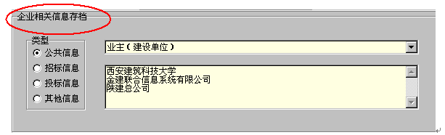
图2.8
第二步 在基本信息输入栏中点击下拉箭头直接调用已经存档的用户信息，如图2.9。
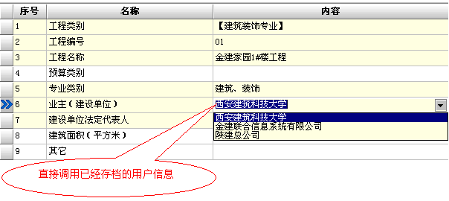
图2.9

2.2.2 总说明及填表须知
总说明直接在报表窗口的的总说明表里进行编辑，见图2.10。
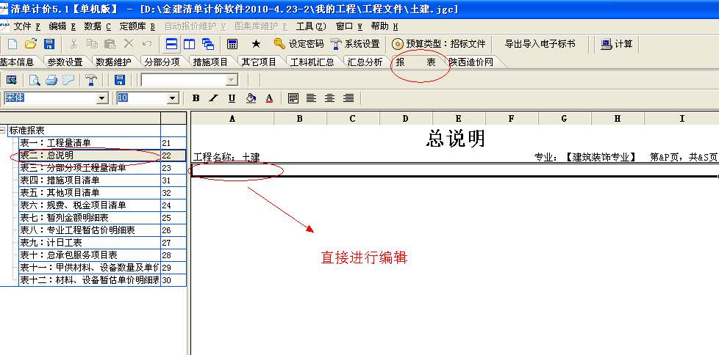
图2.10
※ 注1：总说明表编辑完成后直接进行打印或点击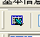导出去保存起来，以便日后查看。
※ 注2：在报表窗口边处不可以对总说明表进行保存。

2.2.3 基本信息
根据实际情况进行选择性填写，此处信息与报表打印无关。如果招标人有要求或投标人需要建立详细的技术经济指标分析数据，便可详细填写。

2.3 分部分项

2.3.1 插入清单
插入清单有两种方法：① 在清单目录栏选择需要的清单，双击左键添加到分部分项，如图2.11；② 在分部分项窗口的项目编码一栏输入清单编码前9位，回车确认，此方法适合于对计价规则比较了解的用户，如图2.11。
※注： 点击主界面高级工具栏中按纽，才会在主界面左侧弹出清单库/定额库窗口，再次点击该按纽将隐藏该窗口，反复点击可以在“显示”和“隐藏”之间切换。
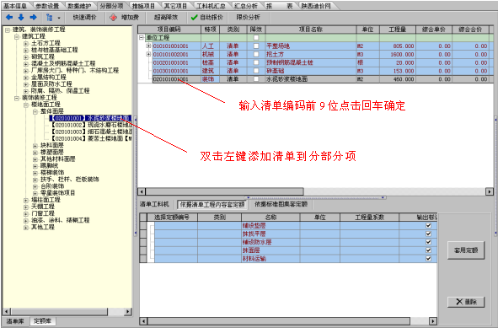
图2.11

2.3.2 清单描述
招标人应该全面、准确地描述清单项目，完整的清单描述可以由清单项目名称、项目特征、有可能发生的工程内容及标准图集名称组成。
项目特征：是指项目实体的名称、型号、规格、材质、品种、重量、连接方式等，它体现了价格因素，是设置具体清单项目的依据。
工程内容：是指完成清单项目可能发生的具体工作，可供招标人编制工程量清单确定清单项目时参考。
自动报价值：是本软件实现自动报价功能的重要参数。用户只有正确选定自动报价值，系统才能对清单进行自动组价。
※注1：自动报价值不同于项目特征值；选定了自动报价值后，项目特征值会自动添加；但填写了项目特征值，自动报价值不能自动添加；没有自动报价值只有项目特征值不能使用自动报价功能
※注2：点击主界面高级工具栏中按纽，才会在主界面右侧弹出“清单描述/标准图集/工程量计算规则”窗口，再次点击该按纽将隐藏该窗口，反复点击可以在“显示”和“隐藏”之间切换。
1. 项目特征描述
方法一：在自动报价值栏单击左键选择合适的自动报价值后项目特征值便会自动添加，如图2.12。
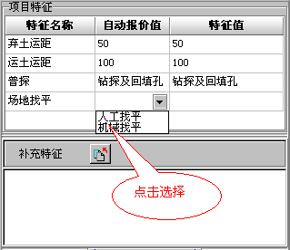
图2.12
方法二：在特征值栏内直接输入项目特征值，如图2.13。
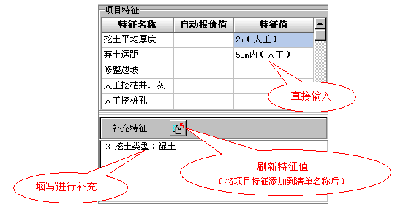
图2.13
方法三：在补充特征栏进行描述。如果以上两种方法描述还不能满足要求，可以在补充特征栏进行描述，如图2.13。
2. 刷新特征值
刷新特征值指将项目特征值添加到清单名称后边，方便用户组价。点击，自动将项目特征值添加到清单名称后边，如图2.14。
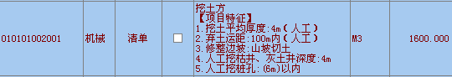
图2.14
3. 工程内容描述
在工程内容栏中，给选定的工程内容名称前的“□”中打“√”。如果可供选择的工程内容还不满足需要，可在补充工程内容栏内进行输入。操作方法同特征值描述，见图2.15
4. 刷新工程内容
刷新工程内容指将工程内容添加到清单名称后边，方便用户组价。点击，自动将工程内容添加到清单名称后边，如图2.15。
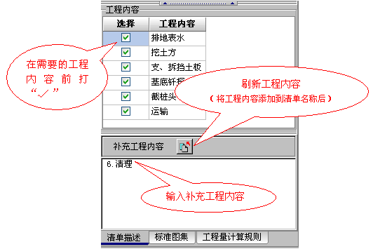
图2.15

2.3.3 标准图集
在“清单描述/标准图集/工程量计算规则”窗口右下方点击“标准图集”按纽，将界面切换到“标准图集”窗口，如图2.16。
1. 选择标准图集
在“标准图集”栏中，给选定的标准图集前的“□”中打“√”，如图2.16。选定标准图集号后，在用料与做法栏会自动出现该图集号对应的用料与做法。
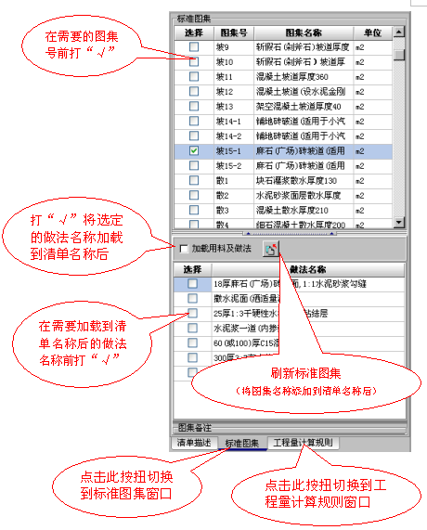

图2.16 标准图集窗口
2．选择标准图集做法
在本条清单需要使用的图集做法名称前的“□”内打“√”选定合适的用料与做法。
3．加载用料与做法
加载用料与做法的功能主要是将选定的用料与做法添加到清单名称之后。如果在的“□”中打“√”，选中用料与做法以后点击按纽便可将选中的用料与做法添加到清单名称后，如图2.17。如果不在的“□”中打“√”，则点击按纽后，只将图集号添加到定额名称后，如图2.18。
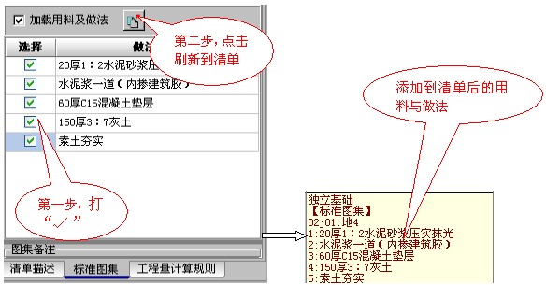
图2.17
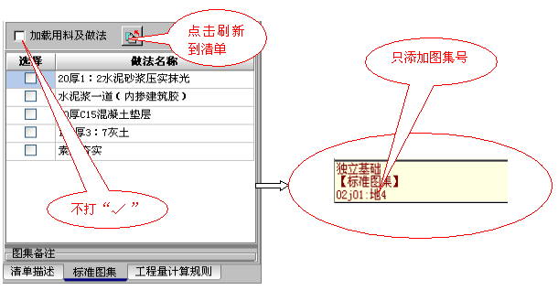
图2.18
4．利用标准图集进行组价
如果用户选择了标准图集号并刷新到清单名称后，则在“清单/子目换算与调整栏”的标准图集窗口下会自动出现与所选图集号相对应的用料与做法，如图2.19。
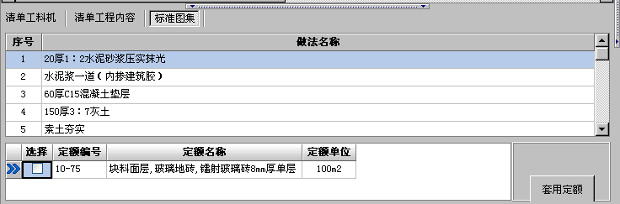
图2.19
※ 操作步骤为：
第一步，选中要进行报价的清单，选中的清单变成深蓝色，如图2.20
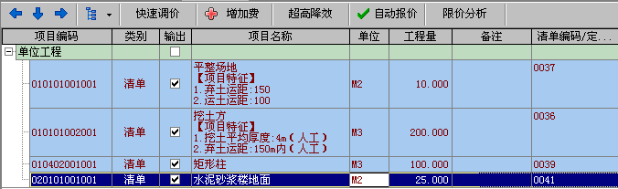
图2.20
第二步，选择相对应的图集号和图集名称（在选定的图集号前的“□”中打“√”），如图2.21
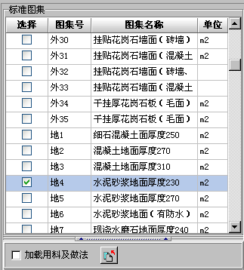
刷新到清单//从清单撤销
图2.21
第三步，点击按纽，将标准图集刷新到清单，如图2.21
第四步，在“清单/子目换算与调整栏”窗口中选择“标准图集”窗口,如图2.22
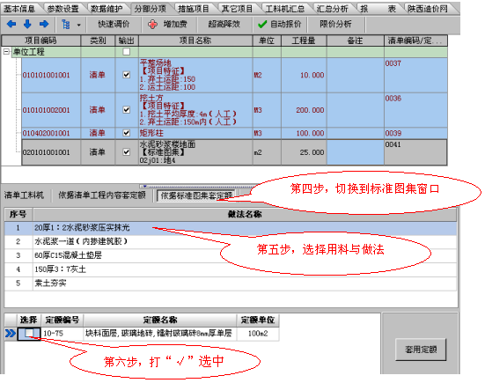
图2.22
第五步，选择一项用料与做法，系统自动提示相匹配的定额子目，如图2.22
第六步，给系统提示的定额子目前的“□”内打“√”，如图2.22
第七步，点击“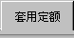”，将系统提示的定额添加到清单名称之下，如图2.23。
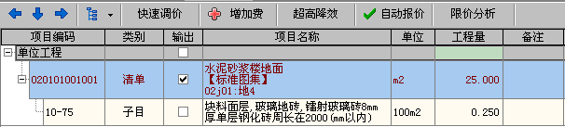
图2.23

2.3.4 工程量计算规则
在“清单描述/标准图集/工程量计算规则”窗口右下方点击“工程量计算规则”按纽（），可以切换到“工程量计算规则”窗口，在此窗口中可以查阅清单的工程量计算规则。
※注：定额的说明可以在“清单/子目换算与调整栏”的“定额说明”窗口中查阅。

2.3.5 插入定额子目
插入子目有以下几种方法：
方法 1：在定额目录栏选择需要的定额子目，双击左键添加到分部分项的当前清单下。
方法2：选中需要组价的清单，点击右键，选择“插入子目”，在清单下出现一条新子目，在“项目编码”栏里输入定额编号回车即可。
方法3：清单项目指引套定额。操作方法为：选中需要组价的清单，在“清单工料机一行”窗口中选择“清单项目指引”窗口，在“清单项目指引”点击鼠标右键出现，再点击，软件就会自动搜索出这条清单可能会用到的定额，双击即可套用。如图2.24。
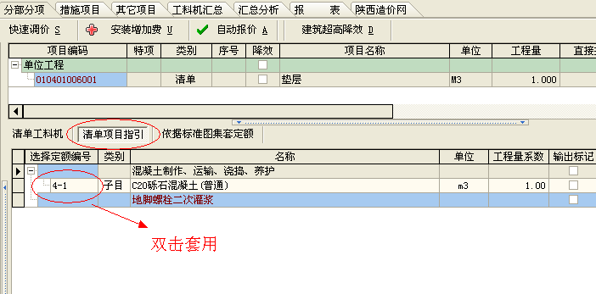
图2.24
方法4：利用标准图集进行组价。具体操作方法见上述2.3.3条内容的第4点。
方法5：自动报价套定额。先利用清单描述，对清单进行描述，然后点击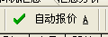按钮，软件会自动根据相应的清单描述套用相应定额。
※注：利用自动报价套定额时软件在根据清单描述套用定额的同时软件会自动删除之前套用的一些定额，所以一般建议在用其他方法套定额之前采用这个方法。

2.3.6 补充定额
补充定额有以下两种方法：
1．在分部分项窗口直接补充。
操作方法为：
第一步，在需要补充定额的清单下插入一条新子目
第二步，在项目编码栏输入补充定额编号，在项目名称栏输入补充定额名称，在单位栏输入单位。
第三步，在“子目工料机”窗口中右键增加材机及相应的消耗量。如图2.25
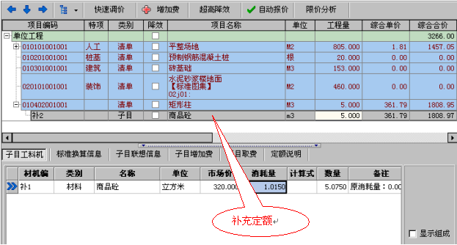
图2.25
2．在“数据维护”窗口的“补充库维护”子窗口中进行补充。
操作方法为：
第一步，在“补充库维护”窗口中点击按纽，窗口中出现一条新的空白定额。输入定额编号、定额名称、单位，如图2.26。
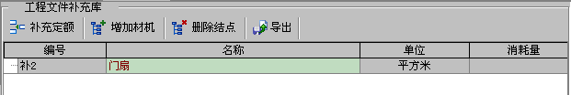
图2.26
第二步，在“工程文件补充库”下方的窗口中点击按纽，补充一个新材机（如果所需材机在系统材机库中可以找到，则不需要此步骤），如图2.27
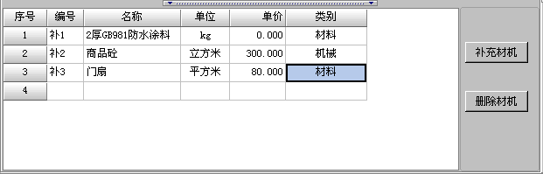
图2.27
第三步，点击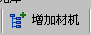按纽，出现系统材机对话框，在系统材机或补充材机中选择需要的材机，在选中的材机上双击左键或点击按纽进行选定，如图2.28。
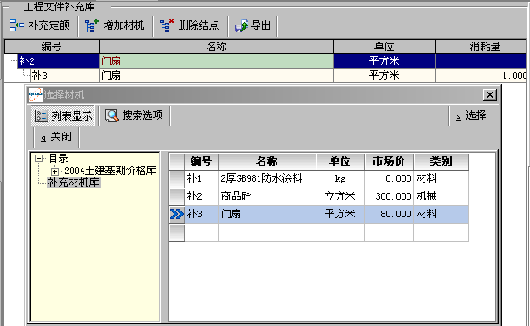
图2.28
第四步，在“分部分项”窗口的“定额目录”栏找到补充定额，双击添加到清单之下，如图2.29。
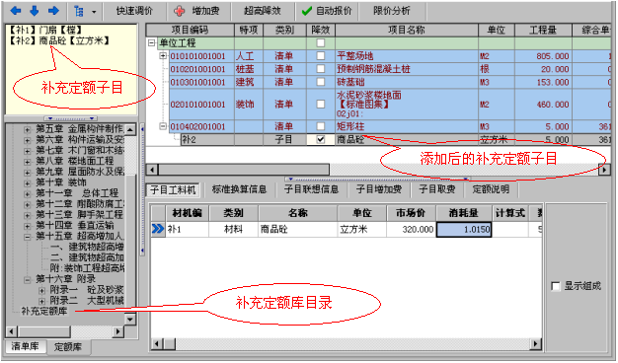
图2.29
※注：此方法可以将补充好的定额保存为补充定额库文件，下次工程中可以直接调用此文件中的补充子目，调用方法见软件说明“补充库维护”一节。

2.3.7 定额子目换算
定额子目换算均在子目换算窗口中进行。选中要换算的定额子目，在分部分项窗口下方出现“子目换算”窗口，如图2.30
※注： 点击主界面高级工具栏中按纽，才会在主界面下侧弹出“清单/子目换算与调整栏”窗口，再次点击该按纽将隐藏该窗口，反复点击可以在“显示”和“隐藏”之间切换。
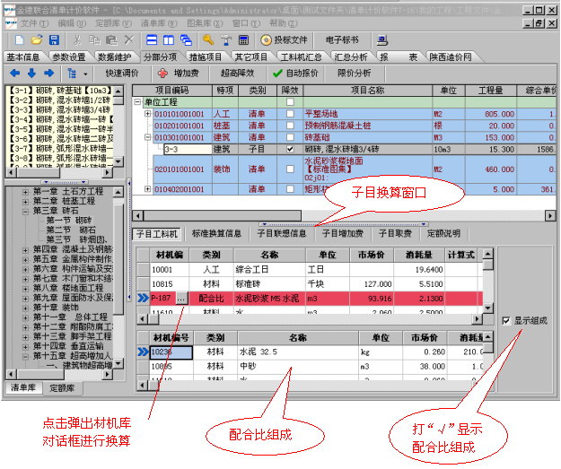

图2.30
1．子目工料机换算
① 将原有材机换成另一种系统材机库可以找到的材机。
操作方法为：在原材机的材机编号处点击左键，出现“”按纽，点击此按纽弹出系统材机对话框，找到要换的材机双击即可。
② 将原有材机换成另一种系统材机库中没有的材机。
操作方法为：
第一步，在“子目工料机”窗口点击右键选择“补充材机”，弹出补充材机对话框，如图2.31。
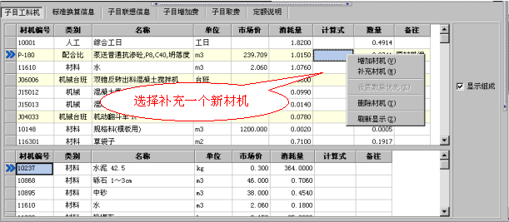
图2.31
第二步，在“补充材机”对话框中补充一条新的材机，如图2.32。
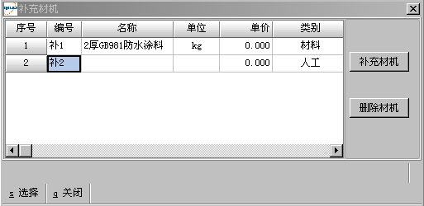
图2.32
第三步，在原材机的材机编号处点击左键，出现“”按纽，点击此按纽弹出系统材机对话框，在目录栏选择“补充材机库”，找到新补的材机双击替换原材机。
③ 在原有材机的基础上新增加一条材机。
操作方法为：在“子目工料机”窗口点击右键选择“增加材机”，在系统材机库中找到需要增加的材机，双击材机进行增加；如果系统材机库中没有用户需要的材机，用户可以先在补充库中补充一条材机（操作方法如上述②中的第二步）。
※注：对原材机做过换算以后，在备注栏会出现原材机编号
2．标准换算功能
① 自动换算
定额说明中指出可以换算的内容，软件中均对其做成了换算模板，用户只需在“自动换算”窗口下的换算内容前的“□”中打“√”并点击确定即可。如图2.33
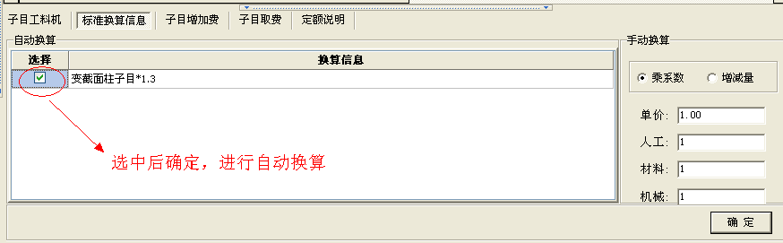
图2.33
注：用户可以点击按纽，在“系统参数设置”窗口中的“自动换算设置”内容下的“自动弹出窗口”内容前的“□”中打“√”，这样用户插入子目时，只要有换算信息便会自动弹出“自动换算”窗口，如图2.34
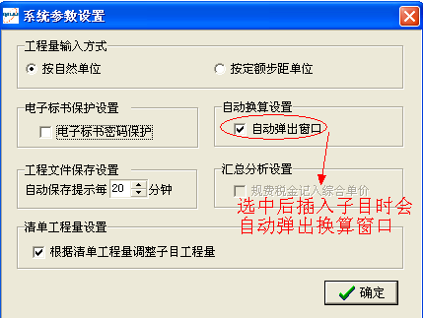
图2.34
② 手动乘系数调整
“清单/子目换算与调整栏”窗口的“标准换算信息”子窗口，进行换算。可以对单价、人工消耗量、材料消耗量、机械台班消耗量进行乘系数调整，如图2.33。
③ 手动增减工程量调整
可以对人工消耗量、材料消耗量、机械台班消耗量的数量进行调整，如图2.33。

2.3.8 定额子目取费调整
定额子目取费调整有二种方法：
方法一：选中要修改子目取费的定额子目，在“清单/子目换算与调整栏”窗口下的“子目取费”窗口中进行修改，可以修改子目取费程序，也可以修改费率。如图2.37
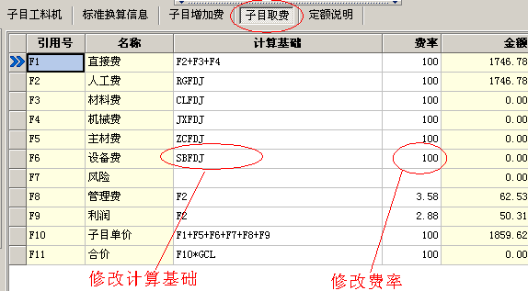
图2.37
方法二：使用快速调价。点击按纽，弹出快速调价对话框，可以修改取费基础，也可以修改费率，选择应用范围为当前子目。如图2.38
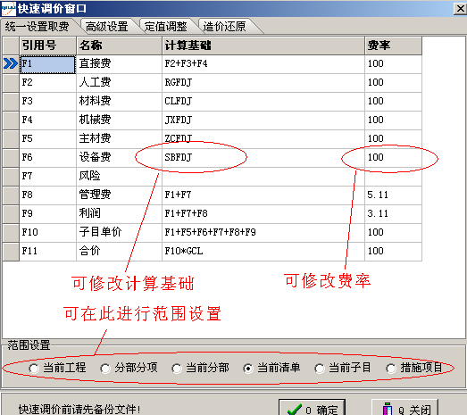
图2.38

2.4 高级功能工具栏

2.4.1 窗口隐藏/显示按纽——
1．按纽
点击主界面高级工具栏中按纽，才会在主界面左侧弹出“清单库/定额库”窗口，再次点击该按纽将隐藏该窗口，反复点击可以在“显示”和“隐藏”之间切换。
2．按纽
点击主界面高级工具栏中按纽，才会在主界面右侧弹出“清单描述/标准图集/工程量计算规则”窗口，再次点击该按纽将隐藏该窗口，反复点击可以在“显示”和“隐藏”之间切换。
③ 按纽
点击主界面高级工具栏中按纽，才会在主界面下侧弹出“清单/子目换算与调整栏”窗口，再次点击该按纽将隐藏该窗口，反复点击可以在“显示”和“隐藏”之间切换。

2.4.2 展开分部/清单/子目按纽——
点击按纽，出现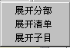功能菜单。
1．展开分部
在主界面上只显示分部，清单和子目全部都隐藏起来。
2．展开清单
在主界面上只显示分部和清单，子目全部隐藏起来。
3．展开子目
在主界面上同时显示分部、清单和子目。

2.4.3 快速调价——
“快速调价”是对于组价全部完毕以后，对工程造价从整体上进行调整，调整的方法比较多，可以直接给一个总价，也可以调整费率；可以对当前子目进行调整，也可以对整个工程进行调整。但是，快速调价的过程是不可逆的操作过程，所以用户在调价前必须先备份文件。
点击按纽，弹出快速调价对话框，如图2.38和图2.39
1．统一设置取费
“统一设置取费”是指从取费基础和费率上对工程造价进行调整，如图2.40。
“范围设置”指将当前修改以后的取费程序应用到的部位。“全部”指所有的清单及子目均修改为当前取费程序；“当前分部”指修改后的取费程序仅对当前选中的分部起作用，其它分部不变；“当前清单”指修改后的取费程序仅对当前选中的清单起作用，其它清单不变；“当前子目” 指修改后的取费程序仅对当前选中的子目起作用，其它子目不变；“措施项目” 指修改后的取费程序仅对措施项目起作用，分部分项及其它项目均不变。
2．高级设置
“高级设置”主要是指除了“统一设置取费”功能以外的其它对工程总造价进行调整的方法。（注：调整的比例应为百分比，以100作为基数）如图2.39
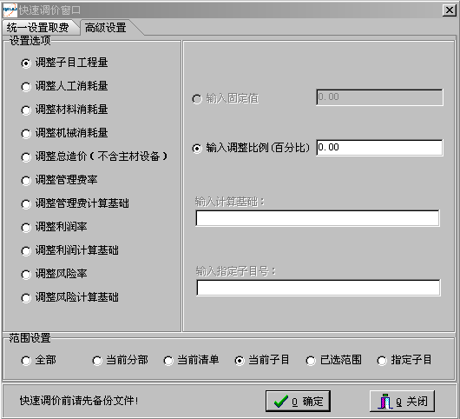
图2.39

2.4.4 安装增加费——
软件通过“增加费”功能可以自动计算安装工程中的子目增加费一项，操作过程如下：
第一步，分部分项窗口下的组价全部完毕以后，在“参数设置”窗口下的“子目增加费设置”子窗口中进行子目增加费的设置，在需要的子目增加费的“套用”栏的“□”中打“√”，如图2.40
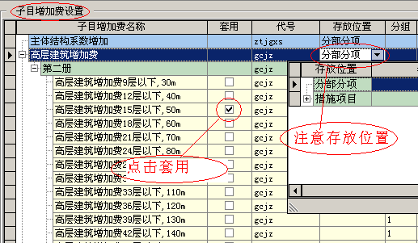
图2.40
第二步，分部分项子目插入完毕以后，在分部分项窗中点击按纽，弹出“统一设置增加费”对话框，第一步选定的增加费子目会出现在对话框中，如图2.41
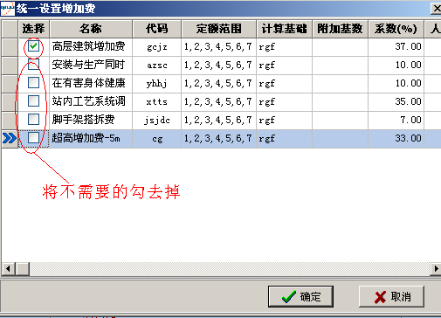
图2.41
第三步，点击确定，在分部分项窗口的相关子目下会自动添加一条增加费子目，显示为蓝色的底色。如图2.42
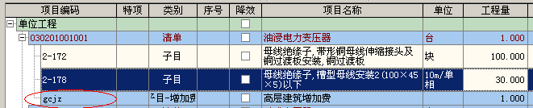
2.42

2.4.5 建筑超高降效——
软件通过“建筑超高降效”功能可以自动计算土建工程中的超高降效费一项，操作过程如下：
第一步，分部分项窗口下的组价全部完毕以后，在需要降效的子目前的降效标志 “□”中打“√”，如图2.43
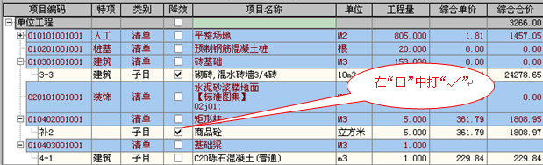
图2.43
第二步，在分部分项窗口中点击按纽，弹出“统一设置超高降效”对话框，选定相匹配的降效子目，如图2.44
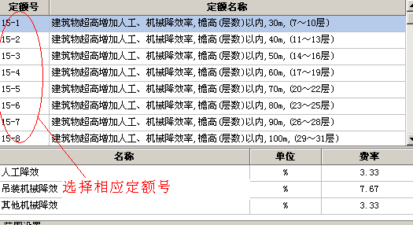
图2.44
第三步，选定降效子目存放的位置，一般存放在措施项目清单下的“垂直运输及超高降效”清单下，点击，再点击即可，如图2.45；也可以选择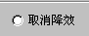，对已经设置的降效取消。降效设置完毕以后，在措施项目清单下的“垂直运输及超高降效”清单下会自动添加一条降效子目，底色为蓝色，如图 2.46。
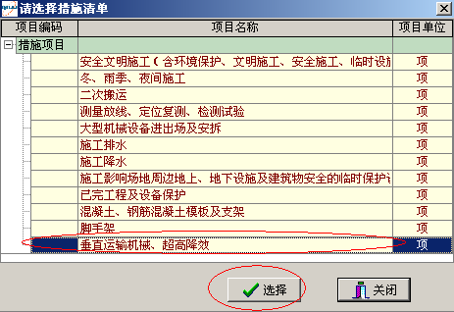
图2.45
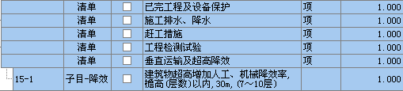
图2.46

2.4.6 自动报价——
用户可以根据清单选择自动报价值，系统根据用户选择的自动报价值自动选择相匹配的子目添加到清单下，完成组价过程。使用自动报价功能可以大大节约用户的组价时间，提高组价的准确性。
操作步骤如下：
第一步，为每一条清单选择相匹配的自动报价值，如图2.47
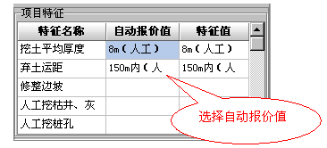
图2.47
第二步，点击按纽，弹出“自动报价范围选择”对话框，选择应用范围，点击即可，如图2.48。设置完毕以后，分部分项窗口中设置过的清单下会自动出现相匹配的定额子目，如图2.49。
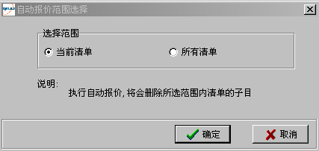
图2.48
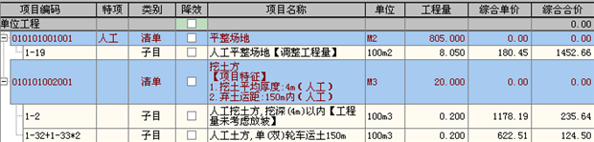
图2.49

2.4.7 添加模板到措施项目
“添加模板到措施项目”功能可以使用户将分部分项清单下的所有模板子目及其工程量一次性添加到措施项目中。操作方法如下：
第一步，在分部分项中需要模板的清单下插入模板子目，如图2.51
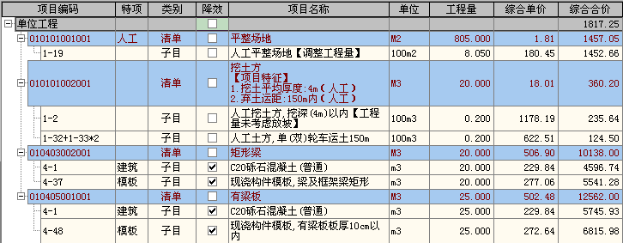
图2.51
第二步，分部分项组价完毕以后点击右键选择，弹出“移动模板”子目对话框（如图2.52），选择模板子目在措施项目中存放的位置，点击确定即可。添加完毕以后措施项目中出现模板子目及其工程量，分部分项中不再有模板子目（如图2.53）。
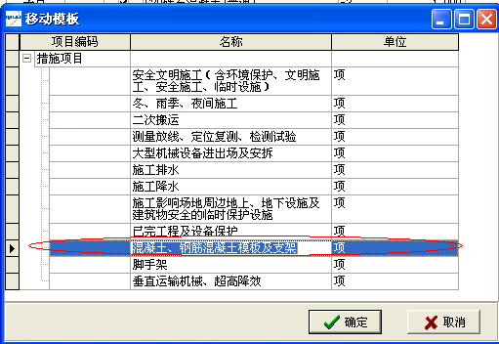
图2.52
图2.53

2.4.8 措施项目模板到分部分项
措施项目套好的模板在需要调整工程量时，可以返回到分部分项窗口对照混泥土子目进行调整，调整完之后再放回分部分项，具体操作如下：措施项目窗口点击右键，选择，点击确定即可将措施项目模板子目还原到分部分项。

2.4.9 设置直接输入条目
在对清单组价的过程中，投标单位也可以不使用定额子目进行组价，可以将清单设置成直接输入条目直接给清单输入一个综合单价，操作方法为：
第一步，选中需要设置的清单
第二步，点击右键选择，被设置的清单名称字体变成粗体。
第三步，在“直接报价”一栏中输入单价。
注：如果分部分项中没有“直接报价”一列，点击右键选择“列显示/隐藏”，在弹出的对话框中找到“直接报价”一项在其前的□中打“√”然后确定即可。

2.4.10 重排清单流水号
清单编码后三位是清单项目名称顺序码。当一条清单连续出现2次以上时例如平整场地，第一次出现时清单编号为010101001001，第二次出现时清单编号为010101001002。“重排清单流水号”就是根据当前清单的前后顺序自动调整清单流水号，如图2.54。点击右键选择即可。
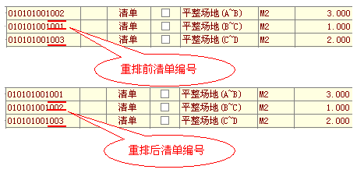
图2.54

2.4.11 清单排序
点击右键选择即可。
① 升序：按照清单编号从小到大进行排序。
② 降序：按照清单编号从大到小进行排序。

2.4.12 分部整理
点击右键选择即可。
1．整理到章
将清单按章进行分类，如建筑装饰工程分为建筑工程和装饰装修工程两章节，如图2.55。
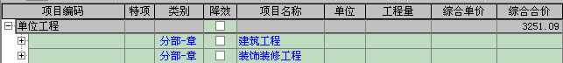
图2.55
2．整理到节
将清单按节来进行分类归总，如装饰装修工程分为楼地面工程、墙柱面工程等，如图2.56。
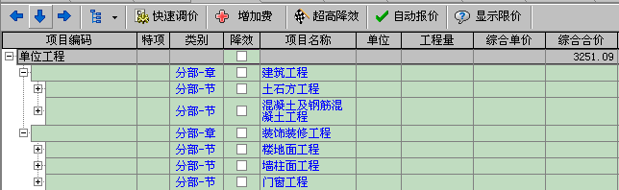
图2.56
3．撤销整理
对上述几种整理进行撤销恢复原样，如图2.57。
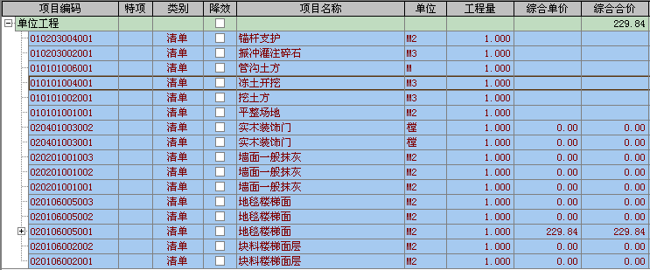
图2.57

2.4.13 块操作
“块操作”指将若干条清单选中作为一个整体进行复制或保存成块文件以便下个工程使用。点击右键，选择即可。
1．块复制/块粘贴
如果要同时复制若干条清单，可以先将要复制的几条清单选中，点击“块复制”，然后找到要存放的位置后“块粘贴”。
提示：如果同时要选中的清单为连续的几条清单，可以先选中其中最后一条，然后按住“shift”键再点击第一条，即可同时选中若干条清单；如果要选中的几条清单不连续，可以先按住“ctrl”键再逐个点击要选中的清单即可同时选中若干条清单。
2．存为块文件/打开块文件：
如果想要将当前几条清单保存下来，下个工程中可以再次使用，可以使用“存为块文件/打开块文件”功能。操作方法为：先选中需要保存的几条清单，然后点击右键选“块操作——存为块文件”，弹出“保存块文件”对话框，输入块文件名称即可。
下次工程中想要调用已经保存的块文件，可以点击右键选择“块操作——打开块文件”，弹出“打开块文件”对话框，找到需要的块文件确定即可。

2.4.14 列显示/隐藏
打开软件，在每个窗口中都有默认的几列显示出来，如果显示出来的几列不够用，可以通过列显示/隐藏功能来显示或隐藏列。
操作方法为：点击右键选择，弹出“隐藏/显示列对话框”，在需要显示的内容前的“□”中打“√”，在不需要显示的内容前去掉“√”。

2.4.15 清单编号及数目统计
点击右键，选择，系统可以自动计算当前分部分项插入的清单数目和子目数目。如图2.58
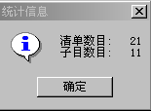
图2.58

2.5 措施项目

2.5.1界面介绍
在窗口切换栏中选择，进入到措施项目主界面，如图2.59。
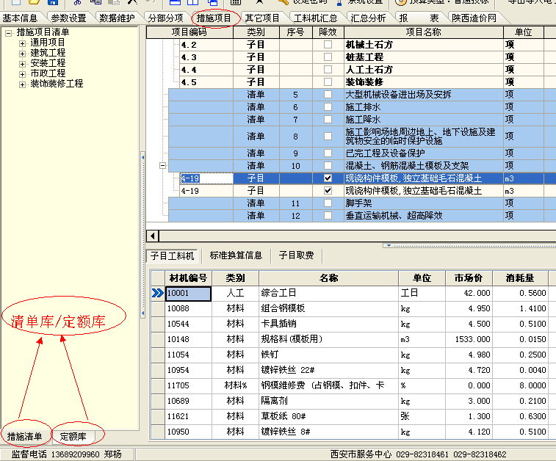
图2.59

2.5.2 措施项目清单报价方法
对措施项目所列清单的报价软件提供两种组合方式：
1．通过“计算基础”乘以费率算得；
方法一：比如“冬、雨季、夜间施工”的费用，其中“一般土建专业”为分部分项项目费的0.76%。即单击“计算基础”出现→点击弹出选择计算基础对话框→双击选择计算基础“分部分项项目费”变量→在“费率”栏输入0.76即可。
方法二：比如措施项目清单“二次搬运费”的费用为20000元。选中该清单点击右键“设置成直接输入条目”→“工程量”栏输入“1”→在“计算基础”栏输入20000→在“费率”栏输入100%即可。
2．套用定额子目算得。
措施项目清单中如“砼模板及支撑”及“脚手架”等清单可以套用定额子目来对该清单进行报价。套用定额子目有两种方法：
方法一：选中需要添加子目的清单→在左边额定目录栏中找到相匹配的定额子目→双击选中的定额子目即可。
方法二：选中需要添加子目的清单→点击右键选择“插入子目”→在新插入的空白子目的项目编码位置输入定额编号回车确认即可。
※注：措施项目中的“砼模板及支撑”清单也可以通过系统自动将分部分项中的模板子目添加到“砼模板及支撑”清单下。具体操作方法见2.4.8添加模板到措施项目一节。

2.5.3 右键功能
在措施项目主界面点击右键，弹出右键功能菜单，如图2.60。
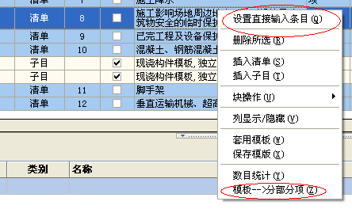
图2.60
1．设置直接输入条目（ Q）
不通过插入定额子目进行组价而直接对措施项目清单报价（直接给一笔费用）时选择，操作方法见“2.4.9设置直接输入条目”。
2．删除所选（R）
将所选择的措施项目清单或定额子目删除。
3．插入清单（S）
在窗口左边目录栏中双击选中的措施清单，软件会自动将选中的清单添加到措施清单窗口中。
4．插入子目（T）
点击鼠标右键选择“插入子目”出现空白行，直接输入定额编号，或在左边目录栏选择需要的子目双击添加到清单窗口中。
5、块操作（U）
点击块操作，可以将子目或清单存为块文件，也可以打开存出去的块文件。
6．列显示/隐藏（V）
在“隐藏/显示列”窗口中所列的内容前的“□”里去掉或打上“√”以便在措施项目窗口中隐藏或显示列内容。
7．套用模板（W）
清单计价规则中列出了各个专业措施清单的标准格式，用户可以直接借用标准格式然后根据工程的实际情况做修改。操作方法为：点击鼠标右键选择“套用模板”出现打开模板对话框，找到匹配的措施清单模板文件后点击打开。如图2.61
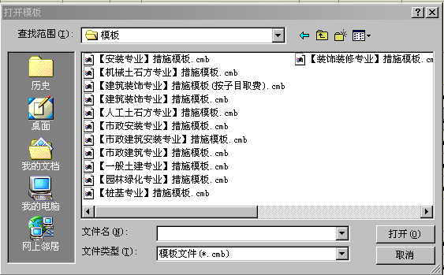
图2.61
8．保存模板(X)
用户可以把已经做好的措施清单保存为措施清单模板文件，如果下个工程需要使用此文件时可以用“套用模板”命令来调用已经做好的措施项目模板。
9．数目统计（Y）
点击右键，选择，系统可以自动计算当前措施项目插入的清单数目和子目数目。
提示：建筑装饰工程中“测量放线、定位复测、检测试验/冬雨季施工/二次搬运”等几项措施清单可以根据参考费率分专业进行计算，软件操作方法为：将分部分项窗口中所有清单按专业进行分类（分类方法为在每条清单的特项一栏中输入此清单所属的专业类别如建筑、装饰、人工、机械、桩基等，如图2.62，然后点击重新计算一下，系统便会自动按照各专业的费率来计算上述费用。

10、模板→分部分项（Z）
点击按钮，可以直接将措施项目模板子目还原到分部分项。

2.6 其它项目
其他项目清单是指分部分项工程量清单和措施项目清单以外，为完成该工程项目施工可能发生的项目。《计价规范》规定，其它项目清单应根据拟建工程的具体情况，参照以下内容列项：预留金、材料购置费、总承包服务费、零星工作项目费等。
暂列金额：招标人在工程量清单中暂定并包括在合同价款中的一笔款项。用于施工合同签订时尚未确定或者不可预见的所需材料、设备、服务的采购，施工中可能发生的工程变更、合同约定调整因素出现时的工程价款调整以及发生的索赔、现场签证确认等的费用。

专业工程暂估价：招标人在工程量清单中提供的用于支付必然发生但暂时不能确定价格的材料、设备（指计入建筑安装工程费的设备。下同）的单价以及拟另行分包专业工程的金额。
计日工：在施工过程中，完成发包人提出的施工图纸以外的零星项目或工作，按合同中约定的综合单价计价。
总承包服务费：总承包人对发包人另行分包工程进行施工现场协调、服务，对发包人采购设备、材料管理、服务以及竣工资料汇总整理等服务所需的费用。

2.6.1 界面介绍
在窗口切换栏中选择，进入到其它项目主界面，如图2.63。
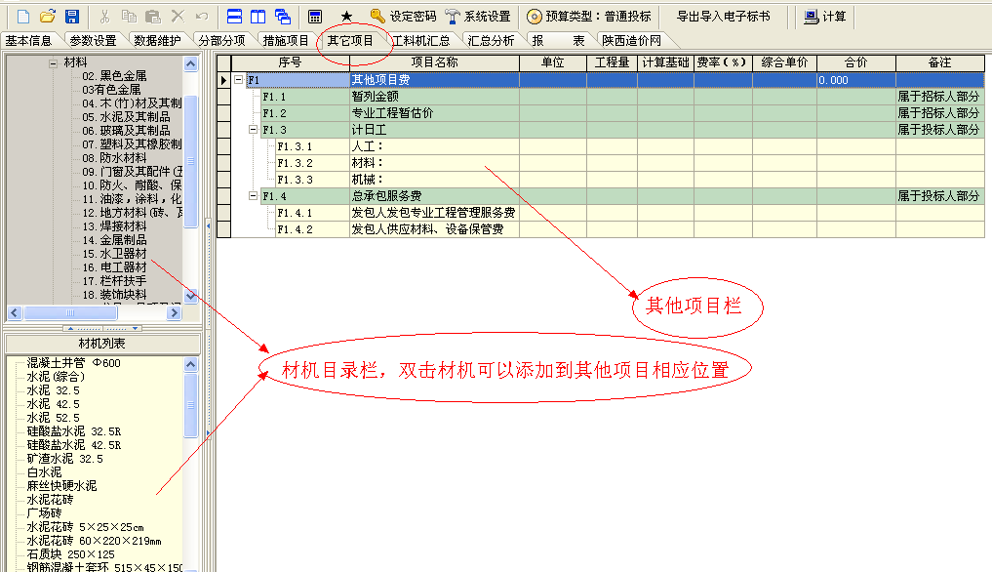
图2.63

2.6.2 右键功能
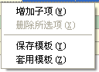
1．增加子项（W）
增加一个空白行，输入项目费用的名称、单位、工程量、单价, 软件自动计算并把费用汇总到总造价中。
2．删除所选项（X）
将不需要的其它项目清单或零星项目清单整行删除。
3．保存模板（Y）
将已经做好的其它项目清单或零星项目清单另存为模板文件，下个工程需要使用时可以使用“套用模板”功能直接套用。
4．套用模板（Z）
可以套用系统提供的标准模板文件也可以调用以前保存过的模板文件，套用完毕以后仍可对模板文件的内容进行修改。

2.7 工料机汇总
输入完“分部分项项目”、“措施项目”和“其他项目”的报价之后，进入“工料机汇总”页面，软件自动进行所有材料的汇总，材料汇总完之后全部显示在“工料机汇总”主窗口，可以在此窗口对材料的市场价格作调整，如图2.64所示。
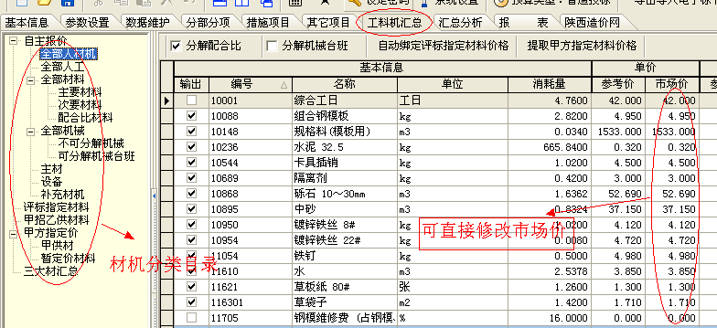
图2.64

2.7.1 材机分类目录
“材机分类目录”将工程当前使用到的材机分为自主报价、评标指定材料、甲招乙供材料、甲方指定价材料等四大类，用户可以针对不同类别的材机做不同的操作。

2.7.2 自主报价材机
自主报价材机是指没有特殊要求可以根据实际情况调整市场价格的材机。软件中将自主报价材机进行了分类，如图2.65所示
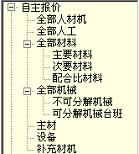
图2.65
选中“全部人材机”右边窗口出现本工程用到的所有人材机。其中白色的材机为人工、主要材料和不可分解的机械台班；红色的材机为次要材料；浅黄色的为配合比材料；蓝色的为可分解的机械台班；深黄色的材机为安装工程中的主材和设备。
提示：用户在进行材料市场价的调整时主要是针对主要材料，所以用户可以在左边目录中选择主要材料让右边窗口中只显示主要材料 ，对主要材料的市场价进行集中调整，节约用户的调价时间。
1．修改市场价
用户可直接在单价市场价中填入各项材料的市场价。
2．材机反查
如果用户要查看某个材机是出自哪个子目时，可以用材机反查功能进行查找。操作方法为：在需要反查的材机上点击右键选择，弹出如图2.66所示对话框，此对话框中列出了所有用到该材机的定额子目，选中其中一个子目双击左键即可返回到此条子目所在的位置。
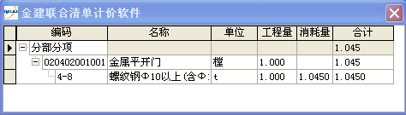
图2.66
3．材机统计
点击右键选择，弹出统计结果提示框如图2.67。
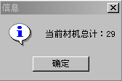
图2.67

2.7.3 评标指定材料
评标指定材料指甲方选出的在评标时参与评分的材料。评标指定材料的报价应该与参与计算综合单价的材料单价一致。
1．添加评标指定材料
在编制招标文件时，甲方如果需要指定评标材料，可以点击右键进行添加。操作方法如下：
方法一：在工料机汇总窗口的所有人才机界面，点击右键设定评标指定材料。
方法二：材机库增加指定材料。如果要增加的评标指定材料在系统材机库中可以找到，就可以用“材机库增加指定材料”来增加。第一步，在材机分类目录中选中评标指定材料；第二步，在右边主窗口中点击右键，选择，弹出系统材机对话框；第三步，在对话框中找到需要的材机双击添加即可。
方法三：手动增加指定材料。如果要增加的评标指定材料在系统材机库中没有，就需要手动来增加指定材料。第一步，在材机分类目录中选中评标指定材料；第二步，在右边主窗口中点击右键，选择，主窗口中会出现空白行；第三步，在空白行中输入材料名称、单位等信息即可。
2．自动绑定评标指定价格
为了防止评标指定材料的单价与当前工程材料库中的评标材料单价不一致，我们可以用“自动绑定评标指定价格”功能将当前工程材料库中的评标材料单价绑定到评标指定的材料上。当前工程材料库中的评标材料单价发生变化，评标指定材料库中的评标指定材料单价相应变化。点击按纽即可绑定。
注：绑定价格时，被绑定的评标材料必需有编号且与全部材机库中材料的编号一致时才可以绑定价格。如果编号不一致，可以采用手工绑定。在需要绑定材料价格的材料的绑定编号栏，点击下拉箭头选择相对应的材料双击即可，如图2.68。
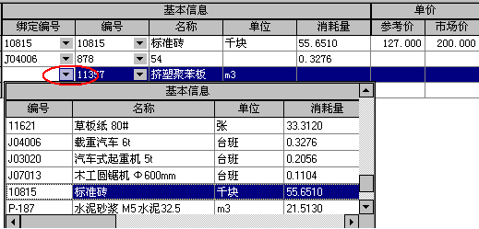
图2.68
3．另存/导入评标材料库
如果用户设定好的评标指定材料在下个工程上可能还会用到，用户可以使用“另存评标材料库”功能将本次做好的评标指定材料另存为“评标指定材料文件”，下个工程用户可以用“导入评标材料库”功能将此文件导入。

2.7.4 甲招乙供材料
甲招乙供材料操作方法同2.7.3评标指定材料。

2.7.5 甲方指定价材料
甲方指定价材料分为两种：
a.甲供材：由甲方供应的材料叫做甲供材，甲供材的价格由甲方指定。涉及到甲供材的子目，计算综合单价时必须使用甲方指定的甲供材的单价。
b.暂定价材料：有些材料虽然甲方不供应，但是甲方指定材料的价格、产地等，此种材料叫做暂定价材料。涉及到暂定价材料的子目，计算综合单价时必须使用此材料的暂定单价。
1．添加甲方指定价材料
在编制招标文件时，甲方如果需要指定材料价格，可以点击右键进行添加。操作方法同2.7.3添加评标指定材料。
2．提取甲方指定价材料价格
为了防止当前工程材料库中的甲方指定价材料的单价与甲方指定的单价不一致，用户可以用“提取甲方指定价材料价格”功能将指定价格绑定到当前工程的甲方指定价材料上。绑定后的当前工程材料库中的指定价材料的市场价不能再修改。点击即可。
注：绑定价格时，被绑定的评标材料必需有编号且与全部材机库中材料的编号一致时才可以绑定价格。如果编号不一致，可以采用手工绑定。在需要绑定材料价格的材料的绑定编号栏，点击下拉箭头选择相对应的材料双击即可，具体方法见2.7.3绑定评标指定材料价格。

2.7.6 分解配合比，分解机械台班
在工料机窗口用户可以直接修改配合比或机械台班的单价，也可以修改组成配合比或机械台班的材机的单价。（例如，用户可以直接修改砼C20的单价，也可以将它分解成水泥，砾石，中砂后直接修改组成材料的单价）操作方法为：在全部人材机窗口中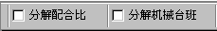前的“□”中打“√”，如图2.69。
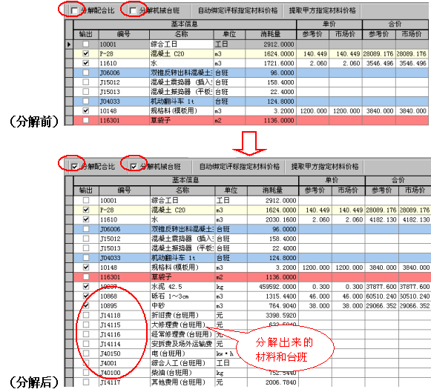
图2.69

2.8 汇总分析
进入“汇总分析”窗口，软件提供一个默认的“单位工程工程量清单计价程序表”，根据所填项目的计算基础和费率按照取费程表的计算顺序实现汇总表的计算，从而得到单位工程总造价。
1．保存/套用模板
用户可以根据需要修改系统提供的默认取费程序。取费程序修改完毕以后，如果下个工程可能还要用到此取费程序，可以点击右键选择，将当前取费程序保存成模板文件；下一个工程如果要调用此取费程序的话可以点击右键选择即可。
2．修改计算基础
单击计算基础栏，出现按纽，点击按纽弹出计算基础对话框，在此对话框中找到合适的计算基础后双击选定即可。
※注：招标方规定各投标企业必须导入电子标书进行投标报价时，此汇总分析的取费程序是受保护的，不允许投标方调整各项费用或费率。

2.9 参数设置
“参数设置”窗口是本软件提供的附加功能窗口，方便用户按照自已的要求来设定子目取费程序。
※注：软件默认的子目取费程序及费率是按照“陕西省建设工程计价规则”、“陕西省建设工程消耗量定额”、“陕西省建设工程参考价目表”、“参考费率”的要求来进行设置的。甲方编制标底时无需对此子目取费程序及费率做修改；投标企业如果没有特殊需求的话也可以不对此进行修改。投标企业如果需要按照企业自己的子目取费程序及费率进行组价，则可以在新建一个文件时先在此修改子目取费程序及费率然后再开始组价。修改好的取费程序及费率可以保存成取费文件方便下次调用。
提示：在参数设置窗口中修改子目取费以后只对修改后新插入的子目起作用，在修改取费以前插入的子目的取费不变。
“参数设置”窗口分为三个子窗口：子目取费、工程取费和子目增加费设置，对这三个子窗口我们分别进行介绍。

2.9.1 子目取费
“参数设置”窗口左上方为“子目取费”子窗口，界面如图2.70所示。
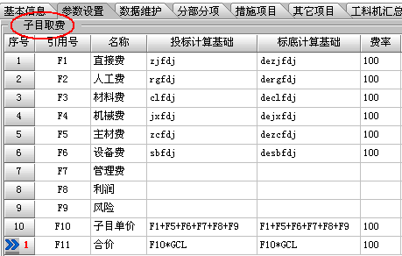
图2.70
1．调整子目取费基础和费率
在需要修改的取费基础或费率处选中变成蓝色后直接修改。
2．修改子目取费程序
用户可自定义子目取费程序，点击右键选择“插入一条”或“删除该条”可以增加一项取费或删除一项取费。
3．另存/载入子目取费文件
用户在此子窗口调整完毕后，可单击右键选择“另存子目取费文件”保存此子目取费文件；如果用户在一个新的工程中想要调用此取费文件，可单击右键选择“载入子目取费文件”即可。如图2.71。
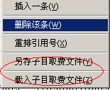
图2.71

2.9.2 工程取费
“参数设置”窗口左下方为“工程取费”子窗口，界面如图2.72所示。在“工程取费”窗口，可以对管理费率、利润率和管理费计算基础和利润计算基础进行修改并保存取费文件。具体修改方法同2.9.1子目取费。
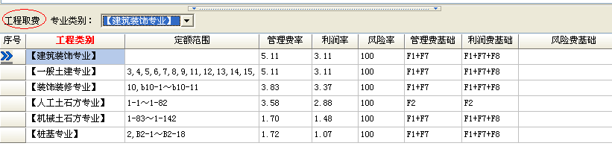
图2.72

2.9.3 子目增加费设置
“参数设置”窗口右方为“子目增加费”子窗口，界面如图2.73所示。此功能主要是为了方便系统自动计算安装工程中的子目增加费。
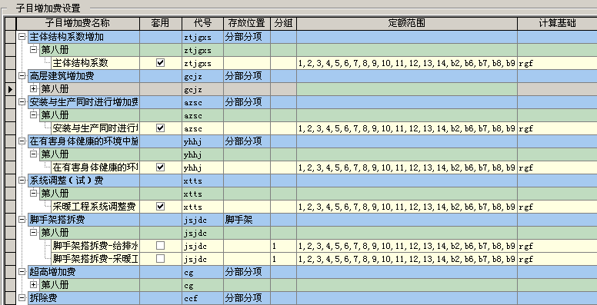
图2.73
操作步骤为：第一步，在“子目增加费”窗口根据工程实际情况选择合适的增加费项目点击套用并放在合适的存放位置。第二步，在分部分项中点击按纽，在弹出的窗口中选择需要的增加费，将不需要的勾去掉，点击确定即可。具体操作方法见2.4.4增加费。

2.10 数据维护
“数据维护”窗口是本软件提供的附加功能窗口，方便用户对价格文件及补充定额文件的管理。
“数据维护”窗口主要分为价格维护和补充库维护两大子窗口，下边主要介绍补充库维护窗口的功能及使用方法。
用户可以在“补充库维护”窗口中对补充定额和补充材机做各类维护。“补充库维护”窗口主要分为两大子窗口“工程文件补充库”子窗口和“用户补充库”子窗口。
※注：“工程文件补充库”与“用户补充库”的区别为：“工程文件补充库”中的补充定额可以被当前工程调用，而“用户补充库”中的补充定额不能被当前工程文件直接调用，需要先点击按纽将补充定额补入“工程文件补充库”中才能调用。
1．补充材机
在“工程文件补充库窗口”下方点击按纽，窗口中出现一条新的空白材机，输入材机编号、名称等即可。如图2.75。补充完毕以后，补充材机会自动添加到系统材机库的补充材机库中。
图2.75
2．补充定额
第一步，在“工程文件补充库”窗口中点击按纽，窗口中出现一条新的空白定额。输入定额编号、定额名称、单位。如图2.76
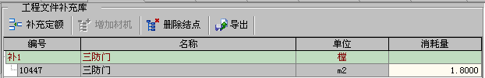
图2.76
第二步，点击按纽，出现系统材机对话框，在系统材机或补充材机中选择需要的材机，在选中的材机上双击左键或点击按纽进行选定，如图2.77。
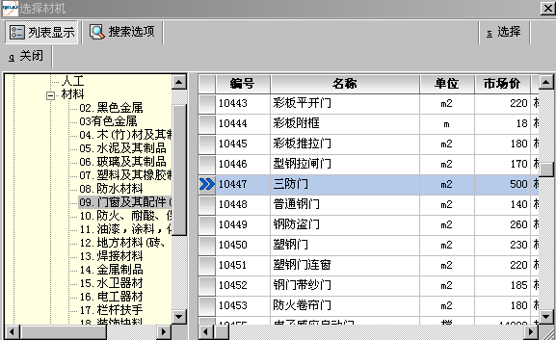
图2.77

※注：给补充定额添加材机时，如果需要添加的材机在系统材机库中找不到，则应该先按照上述补充材机的方法先补充一个新材机，然后再到系统材机库下的补充材机库中去添加。
3．导出补充定额
一个工程文件编制完毕以后，该工程文件中的补充定额可以保存成补充定额文件方便下个工程调用。在“工程文件补充库”窗口中点击按纽弹出保存对话框输入文件名称即可。
4．导入补充定额及材机文件
第一步，在“用户补充库”窗口点击按纽弹出选择补充库对话框，找到需要调用的补充库文件打开，该文件的补充定额及补充材机便出现在“用户补充库”窗口中。如图2.78。
第二步，点击按纽，将“用户补充库”中的补充定额添加到“工程文件补充库”中，如图2.78。
第三步，双击“用户补充库”窗口下方的补充材机添加到“工程文件补充库”中，如图2.78。
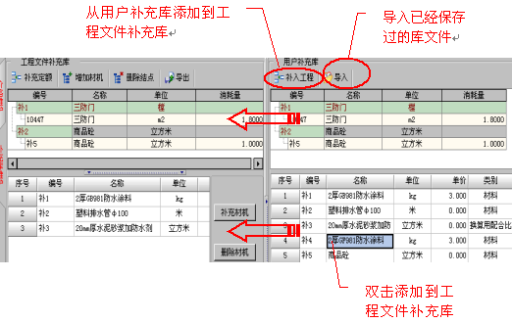
图2.78

2.12 系统设置
点击按纽弹出系统设置对话框如图2.79，主要功能如下：
图2.79

2.12.1 工程量输入方式
由于定额子目的单位往往是扩大单位，比如说“挖土方”子目以100m³为单位，所以输入工程量时通常有两种方法：自然单位和定额步距单位。
1. 按自然单位
按自然单位进行输入工程量时，我们只需输入工程量的实际数值，软件会自动按定额单位进行折算。例如，1-2人工挖土方子目，实际工程量为200，定额单位为100m³，在软件中的工程量一栏中输入200回车确定后工程量显示如图2.80，意思为2个100 m³。
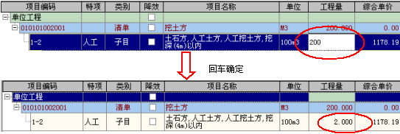
图2.80
2. 按定额步距单位
按定额步距单位输入工程量时，我们需要根据定额单位的步距调整输入的工程量的数字。例如，1-2人工挖土方子目，实际工程量为200，定额单位为100m3，在软件中的工程量一栏中输入2回车确定即可，意思为意思为2个100 m³，如图2.81。
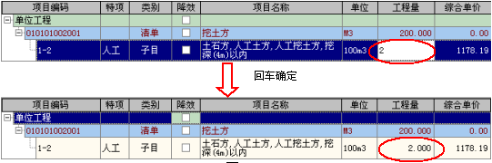
图2.81

2.12.2 电子标书保护设置
“电子标书保护设置”主要是保护甲方发出的电子工程量清单不被投标单位修改。如果投标单位因特殊原因必须修改甲方提供的工程量清单时，经甲方同意可以在此修改。
修改方法为：第一步，首先向甲方询问生成电子招标文件时输入的密码。第二步，打开系统参数设置对话框，去掉“电子标书保护密码”前的“□”中的“√”，系统会提示输入密码。第三步，输入甲方告知的密码后确定。第四步，点击按纽切换到招标文件状态下对清单进行修改。第五步，修改完毕以后再点击按纽切换到投标状态进行组价。

2.12.3 自动换算设置
投标单位在在清单下插入定额子目时，如果需要系统自动弹出“标准换算对话框”来提示用户对定额进行换算，可以在“自动弹出窗口”前的“□”中打“√”。

2.12.4工程文件保存设置
为了防止用户的工程文件因断电或突然死机等情况而丢失，系统会每隔一定时间弹出提示框提示用户保存当前文件，用户可以根据自己的实际情况在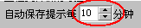处输入自动提示框弹出的时间间隔。

2.12.5 清单工程量设置
如果在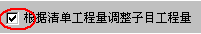处的“□”内打了“√”，那么在清单下插入子目时，系统便会自动添中子目的工程量，且添加的工程量等于清单的工程量。

2.13 导入/导出电子标书
点击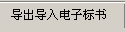按纽，弹出导入/导出对话框如图2.82。
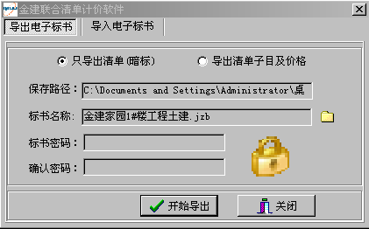
图2.82

2.13.1 导出电子标书
招标/投标文件编制完毕以后点击按纽弹出导出电子标书对话框，如图2.82。选择“只导出清单”或“导出清单子目及价格”，输入标书保护密码，最后点击按纽导出电子标书。
※注：系统默认将电子标书保存在“我的工程”文件夹下，如果用户需要将电子标书存放到其它位置，可以点击按纽修改存放路径。

2.13.2导入电子标书
如果甲方提供给投标单位的是电子招标文件，投标单位点击按钮弹出导出电子标书对话框，如下图：
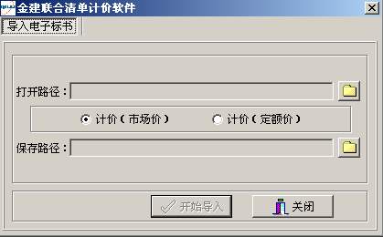
图2.83

点击按纽选择电子招标文件存放的位置找到电子招标文件，然后选择要生成的文件类型点击即可。

2.14 报表

2.14.1工具条
进入报表窗口，在窗口上方显示如图2.84所示工具条。
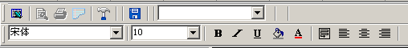
图2.84
1、——
用户可以将当前报表导出软件，存储格式为Excel格式。用户可以在导出Excel中对报表进行修改。操作如下：
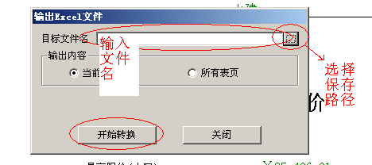
图2.85

2、报表预览——
用户可以对当前报表进行预览。
3、报表打印——
用户可以在装有打印机的电脑将当前选中的报表进行打印。选择此功能无法对打印机进行设置，一次性将选中的报表的所有页进行打印。

4、报表页面设置——
用户可以设置要打印报表的页眉、页脚、页边距等。
5．编辑报表模板——
用户可以对原有报表进行编辑，增加需要的列内容。但需要注意的是，软件只能增加列内容，不可以对报表的行进行操作，修改完成后，软件会自动保存到模板，再次做工程时报表按修改后的模板执行。

2.14.2 招标/投标报表
招标文件报表完全是按照规范要求的格式、内容等来进行设置的；投标报表中分为两部分，标准报表和特殊报表。标准报表是完全按照规范要求来进行设置的，特殊报表是根据用户普遍需求来设置的。

2.15 导入算量数据
金建清单计价软件可以直接转换清华斯维尔算量软件的计算成果，清华斯维尔算量软件的算量文件导入,使用户将算量过程和套价过程融为一体，最大限度的提高效率
具体操作方法为：
选择菜单栏“数据”按钮→ 选择“导入数据”→选择“导入三维算量数据”在弹出的打开文件对话框中找到算量文件（找到后缀为*.jgk的文件，一般保存在算量文件的文件夹下）→点击打开即可，如图2.86。
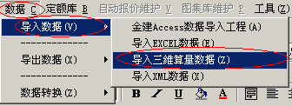

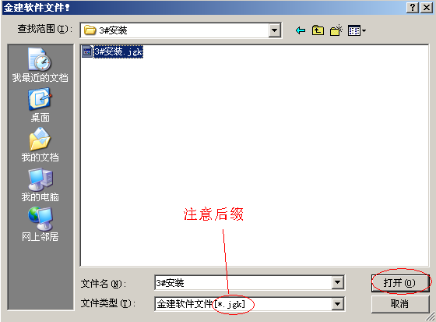
图2.86

2.16 导入EXCEL数据
有些时候用户需要导入EXCEL数据，那么可以使用“导入EXCEL数据”功能。操作方法为：选择菜单栏“数据”按钮→选择“导入数据”→选择“导入EXCEL”数据→弹出导入数据对话框→点击“打开EXCEL”→在弹出的打开文件对话框中找到需要导入的EXCEL文件点击打开→点击“导入数据”即可，如图2.87。

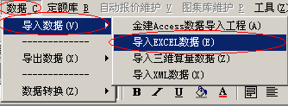
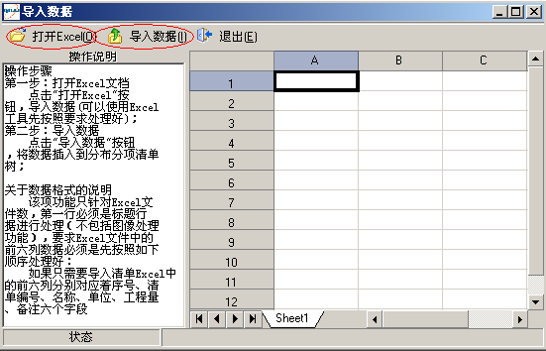
图2..87
※注：在导入EXCEL文件时，必须先将EXCEL文件按照软件中要求的格式进行修改。将表头删除，A、B、C、D、E、F列必须按序号、清单编号、名称、单位、工程量、备注等内容和顺序来进行设置，除以上几列外，其他列均删除。

2.17 恢复备份文件
如果用户在操作过程中由于各种原因出现文件丢失或损坏现象，可以通过恢复备份文件功能来恢复丢失的文件。用户在编制工程预算时，系统会每隔一定时间自动生成一个备份文件存放在软件文件夹下的“备份”文件夹下，用户只需使用“打开已有工程”命令，在打开文件对话框中选择“备份”文件夹下的离破坏时间最近的工程文件，点击打开即可。

2.18 项目管理
“项目管理”是将多个“工程预算文件”及“其他费用”进行组合，形成一个完整的工程造价文件。它使用树型结构对“工程预算文件”及其它费用进行组合，用户可以组合生成任意层次的“建设项目”、“单项工程”和“单位工程”。
◎建设项目：相当于一个小区工程。
◎单项工程：相当于一个具有独立功能的单体建筑物，包含土建、安装等多个专业。
◎单位工程：独立编制的某专业预算，如土建预算。
在软件中粉色的内容为建设项目，黄色的内容为单项工程，紫色的内容为单位工程。

2.18.1 新建项目管理文件
在桌面双击“清单计价软件”图标打开清单计价软件，在弹出的新建向导对话框选择按纽，在“新建项目管理”对话框中输入项目工程代号，项目名称，点击完成进入项目管理。

2.18.2 项目结构
1．删除当前内容
当插入的单项工程和导入的单位工程文件错误时，可以点击右键选择按钮，将其删除。
2．插入单项工程
选中一个建设项目，单击右键选择“插入单项工程”命令即可生成一个空白的单项工程，然后输入工程代号、工程名称、专业、建设单位等内容。
3. 导入单位工程
将光标定位到单项工程节点，点击右键选择“导入单位工程”命令，在弹出的打开文件对话框中找到需要的单位工程点击打开即可。
※注1：导入一个项目中已经存在的相同名称、代号的单位工程预算文件，软件会提示是否覆盖原预算文件。
※注2：当一个单位工程预算导入到项目之后，软件将该单位预算文件完整地复制到项目文件中，以后该项目文件以外的原预算文件与项目中的预算文件没有直接关系。
4．导出单位工程和批量导出工程文件
当需要将项目中的单位工程预算文件复制到项目文件之外，可以点击右键选择“导出单位工程文件”功能弹出另存文件对话框输入文件名称确定即可。批量导出工程文件是将项目管理文件中的所有单位工程文件一次性全部导出。
5．打开预算文件、刷新预算数据
当需要修改项目中的单位工程预算文件数据，可以点击右键选择“打开预算文件”命令打开预算文件，进行数据修改，然后使用“刷新预算数据”功能就可以对该预算文件进行重新计算。

2.18.3 报表输出
“项目管理”可以生成工程招标投标汇总文件和概预算汇总的文件。如果用户没有特殊需求，可以点击按纽直接打印报表。如果用户对报表有特殊需求，可以点击按纽对报表进行编辑；也可以点击按纽对修改后的报表进行保存；也可以点击按纽将报表导出到Excel后进行修改。

第三章 软件一般操作流程

3.1 电子标书编制流程

3.1.1 电子标书概念
电子标书是指以电子文档形式记录，通过可移动的电子存储介质或互联网传递工程量清单、标书文件等数据信息的一种技术。清单计价模式下的电子标书分为招标电子标书和投标电子标书两种。电子标书可以保证招标文件不被擅自修改；可以提高评标科学性和评标效率；有利于积累造价指标数据。

3.1.2 电子标书编制流程
下面以流程图（图3.1）的形式介绍电子标书在招投标过程中的整个流程。
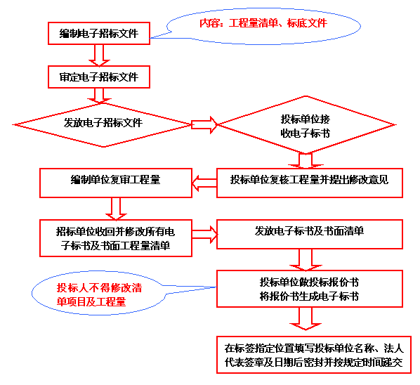
图3.1

3.2 招标文件编制流程
本节内容完全按照招标文件编制的先后顺序来进行介绍，用户可以按照本节介绍的编制流程来编制招标文件。

3.2.1 新建招标文件
在桌面双击“清单计价软件”软件图标进入“新建向导”窗口→选择“新建单位工程”→在对话框中输入工程编号及工程名称并选择清单库、定额库、图集库，点击下一步→在对话框中选择工程类别、计价形式（工程量清单）、参数，然后点击完成进入基本信息窗口。

3.2.2 输入工程基本信息
进入基本信息窗口以后，招标单位主要输入“公共信息”和“招标信息”。如果用户要输出“填表说明”报表，可以选择对应节点输入有关信息，并点击右键选择“打印”即可输出（也可在报表中修改打印）。基本信息其他节点，如“工程概况”、“编制工程量清单的主要依据及有关材料”、“现场条件的说明”等节点的信息，可以输入也可以不输入，除非招标人有要求或需建立详细的技术经济指标分析数据。操作方法详见2.2.3基本信息一节。

3.2.3 编制分部分项工程量清单
1．点击“分部分项”窗口，输入工程量清单项目。
插入清单有两种方法：① 在清单目录栏选择需要的清单，双击左键添加到分部分项，；② 在分部分项窗口的项目编码一栏输入清单编码前9位，回车确认。清单插入方法详见2.3.1插入清单一节。
2．详细描述已经做好的工程量清单。
招标人应该全面、准确地描述清单项目。完整的清单描述可以由清单项目名称、项目特征、有可能发生的工程内容及标准图集等组成。清单描述方法详见2.3.2清单描述一节。
3．输入工程量。
工程量输入有两种方法：方法一，直接在工程量栏里输入数字；方法二，点击右键选择“列隐藏/显示”在“工程量计算式”一项前打钩，然后在“工程量计算式”中输入计算公式即可。
4．对做好的清单重排清单号和按照分部和章节进行整理。
为了使做好的清单编号排列整齐，用户做完清单以后可以使用“重排清单流水号”功能来对清单流水号进行整理，详细方法见2.4.10重排清单流水号一节。
为了使做好的每条清单能够自动归总到各自的分部下，用户可以使用分部整理功能来整理清单，具休方法见2.4.12分部整理一节。

3.2.4 编制措施项目清单
对分部分项窗口的编制完成以后，进入措施项目窗口。对措施项目清单录入，软件提供了三种方法供用户选择。
1．直接输入法
用户在措施项目窗口，点击右键执行“插入清单”命令。在新清单的“项目名称、单位和工程量”里输入该措施清单的信息即可。
2．选择输入法
在措施项目窗口左边的措施清单目录栏里选择需要的清单双击添加到措施清单下。
3．套用模板法
为了使用户使用方便，软件提供了一套模板，用户直接点击右键，执行“套用模板”命令，在弹出的窗口中就可以选择适合的模板即可。
详细操作方法见2.3措施项目一节。

3.2.5 其它项目编制
其它项目清单是指分部分项工程量清单和措施项目清单以外，为完成该工程施工可能发生的项目。《计价规范》规定，其它项目清单应根据拟建工程的具体情况，参照以下内容列项：暂列金额、专业工程暂估价、计日工、总承包服务费等。
具体操作方法见2.6其它项目一节。

3.2.6 工料机汇总
在编制招标文件时，如果甲方有“甲供材”、“评标指定材料”、“暂定价材料”等项目时，需在工料机汇总窗口中进行添加。具体添加方法见2.7.3节~2.7.5节。

3.2.7 汇总分析
招标方应该根据《计价规范》的要求来设置汇总分析表，软件中的默认的汇总分析表完全是按照《计价规范》要求来进行设置的，如果招标方有特殊需求的话可以自行修改。用户也可以通过“套用模板”来进行修改。具体操作方法见2.8汇总分析一节。

3.2.8 打印报表
在“招标文件”编制状态，完成招标文件的基本信息、实体清单项目等以上介绍各个步骤以后，进入“报表”界面，可以打印输出招标文件的各种报表。软件中提供的标准招标文件报表完全符合规范的要求，如果用户没有特殊要求可以直接打印报表；如果用户有特殊要求，可以对报表进行设置，具体方法见2.14报表一节。

3.2.9 生成电子标书
招标文件全部编制完毕检查无误以后，点击按纽，可以生成并导出招标文件电子标书（只导出清单即暗标）。在生成招标电子标书时候，生成招标文件对话框下方有一个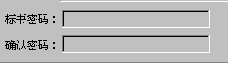栏，该密码保护招标文件不被投标方修改，从而达到保护招标文件的目的。
招标方可以将生成电子标书以后的电子招标文件存放在光盘上或优盘上发放给投标单位。具体方法见2.13.1导出电子标书一节。

3.3 投标文件/最高限价文件编制流程
本节内容完全按照投标/标底文件编制的先后顺序来进行介绍，用户可以按照本节介绍的编制流程来编制投标/标底文件。

3.3.1 导入招标电子标书
如果招标方提供的是按上述3.2招标文件编制流程编制的电子招标文件并且采用电子评标，那么招标方编制标底文件或投标方编制投标文件之前必需先在软件中导入招标方提供的电子招标文件。
软件提供了两种导入电子标书的方法可供用户选择：
方法1：点击按纽，在新建向导窗口中选择，弹出导入电子标书对话框进行导入。
方法2：点击按纽，弹出导入电子标书对话框进行导入。
在导入过程中要求选择文件类型，按09规则的计价模式要求，编制投标文件和最高限价都选用计价（市场价）具体方法见2.13.2导入电子标书一节。

3.3.2 输入工程基本信息
进入基本信息窗口以后，投标单位主要输入“公共信息”和“投标信息”。如果用户要输出“填表说明”报表，可以选择对应节点输入有关信息，并点击右键选择“打印”即可输出（也可在报表中修改打印）。基本信息其他节点，如“工程概况”、“编制工程量清单的主要依据及有关材料”、“现场条件的说明”等节点的信息，可以输入也可以不输入，除非招标人有要求或需建立详细的技术经济指标分析数据。操作方法详见2.2.3基本信息一节。

3.3.3 参数设置
软件默认的子目取费程序及费率是按照“陕西省建设工程计价规则”、“陕西省建设工程消耗量定额”、“陕西省建设工程参考价目表”、“参考费率”的要求来进行设置的。甲乙双方在编制标底或投标文件时如果没有特殊需要可以不在参数设置窗口做修改；如果甲方或乙方在组价时有特殊需求的话，必需在组价前在此进行设置。具体操作方法见2.9参数设置一节。

3.3.4 对分部分项工程量清单进行报价
“分部分项工程量清单”也可叫做“实体工程量清单”，对该部分清单的报价，是投标工作中最重要的一步，其中包括消耗量定额的套用、各项价格的调整、材料的转换等。
1．在清单下输入定额子目
插入定额子目有5种方法，具体操作详见2.3.5插入定额子目一节。
2．对定额子目进行补充
补充定额子目有2种方法，具体操作见2.3.6补充定额一节。
3．对定额子目进行换算
具体操作方法见2.3.7 定额子目换算一节。
4．调整子目取费
如果需要对某几个子目的取费程序做修改，软件提供两种调整方法，具体操作步骤详见2.3.8定额子目取费调整一节。

3.3.5 对措施项目清单进行报价
投标人应根据拟建工程的施工方案或施工方案或施工组织设计，对措施项目费进行报价。
对措施项目所列清单的报价软件提供两种组合方式：
1．过“计算基础”乘以费率算得；
方法一：比如“冬、雨季、夜间施工”的费用，其中“一般土建专业”为分部分项项目费的0.76%。即单击“计算基础”出现→点击弹出选择计算基础对话框→双击选择计算基础“分部分项项目费”变量→在“费率”栏输入0.76即可。
方法二：比如措施项目清单“二次搬运费”的费用为20000元。选中该清单点击右键“设置成直接输入条目”→“工程量”栏输入“1”→在“计算基础”栏输入20000→在“费率”栏输入100%即可。
2．套用定额子目算得。
措施项目清单中如“混凝土、钢筋混凝土模板及支架”及“脚手架”等清单可以套用定额子目来对该清单进行报价。套用定额子目有两种方法：
方法一：选中需要添加子目的清单→在左边额定目录栏中找到相匹配的定额子目→双击选中的定额子目即可。
方法二：选中需要添加子目的清单→点击右键选择“插入子目”→在新插入的空白子目的项目编码位置输入定额编号回车确认即可。
对措施项目清单进行报价的操作主要在右键功能上，关于措施项目的右键功能详见2.5.4右键功能一节。

3.3.6 对其他项目清单进行报价
在其他项目窗口的输入界面，用户可以进行工程数据的输入，并参照“措施项目”页面的数据输入方法就可以完成对“其他项目费”的报价。对于“零星工作费”中的人工、材料、机械工程信息的报价，在“计日工”窗口中即可完成。如果用户需要修改该系统默认的其他项目清单，可以通过右键来“增加/删除”清单，具体方法见2.6其他项目一节。

3.3.7 材料分析与市场价格输入
输入完“分部分项项目”、“措施项目”和“其他项目”的报价之后，进入“工料机汇总”页面，软件自动进行所有材料的汇总（即抽料），材料汇总完之后全部显示在“工料机汇总”主窗口，可以在此窗口对材料的市场价格作调整。
1．材料市场价修改
材料市场价修改及材机查询与统计，可以在“工料机汇总分析”窗口中进行，也可以在“数据维护”的“价格维护”窗口中进行，具体操作方法见2.7.2自主报价材机一节和2.10.1价格维护一节。
2．评标指定材料
如果招标方发出电子标书中添加了评标指定材料，那么投标单位编制投标或招标单位编制标底时，进入“评标指定材料”界面中，点击按纽，将系统中有关评标材料的价格绑定到当前窗口中来，方便用户打印评标指定材料报表，也方便招标单位进行电子评标。具体操作方法见2.7.3评标指定材料一节。
3．甲招乙供材料
操作同上评标指定材料。
4．甲方指定价材料
如果招标方发出的电子标书中添加了指定价材料，那么投标文件或标底文件中系统材机库中有关甲方指定价的材料的价格应该完全等于甲方给定的价格。操作方法见2.7.5甲方指定价材料一节。

3.3.8 调整报价
对“分部分项清单”、“措施项目清单”及“其他项目清单”报价完毕以后，一般还要根据实际情况对总造价进行分析调整。
整体调价有如下几种方法：
方法一：使用“快速调价”功能来调整报价。此种调价方法简单、快捷，但是影响范围大且不可逆，在调价前必需先对文件进行备件。主要操作方法见2.4.3快速调价一节。
方法二：调整单个子目取费程序。此种方法调价比较慢，对于某个子目有特殊要求的情况下比较适用。主要操作方法见2.3.8定额子目取费调整一节。
方法三：在工料机窗口修改主要材料的价格来调整造价。主要操作方法见2.7.2自主报价材机一节中的“1．修改市场价”内容。

3.3.9 汇总分析
如果招标方规定各投标企业必须导入电子标书来进行投标报价，那么该取费表是受保护的，不允许投标方调整各项费用或费率。如果甲方没有要求必须导入电子标书进行投标报价，那么投标单位可以根据实际情况来对汇总分析表进行修改并保存/调用模板文件，具体操作方法见2.8 汇总分析一节。

3.3.10 打印投标文件/最高限价文件
完成所有的报价操作之后，进入“报表”窗口。软件根据《陕西省建设工程工程量清单计价规则》中报表的相关规定，为用户提供了各种报表供用户选择。同进也提供了一些特殊格式的报表来满足各方面的要求。用户在“报表”窗口也可对报表进行修改或调用各种类型的报表。

※注：系统默认将电子标书保存在清单计价软件软件安装目录下的“我的工程” 文件夹下的“投标电子标书”文件夹内。

3.3.11项目管理
各个专业的预算文件均编制完毕以后，需要将各专业的预算文件在项目管理中进行合并，最终形成投标总价并打印投标总价表。
具体操作方法见2.17 项目管理一节。

